Referenciaképek használata
A KiCad támogatja a referenciaképek megjelenítését a vásznon. Ezek háttérképek, amelyek segítségével megtervezheti a panelt; pusztán referenciaként szolgálnak a tervezési folyamat során, és nem szerepelnek a gyártási kimenetekben.
Referenciakép hozzáadásához használja a jobb oldali eszköztáron található gombot, és keresse meg a kívánt referenciaképfájlt. Kattintson a vásznon a kép elhelyezéséhez.
Miután a kép hozzáadódott a vászonhoz, áthelyezheti a mozgató eszközzel ( M) vagy a vásznon belüli húzással. A kép öt szerkesztőfogantyúval jelenik meg. A kép sarkainál található négy fogantyú egyikének húzásával méretezhető a kép. Az ötödik sarok a kép referenciapontja; a sarokfogantyúk húzása mindig a referenciapontja körül méretezi a képet, miközben a referenciapont mozdulatlan marad. A referenciapontot áthelyezheti úgy, hogy egy új helyre húzza. Kezdetben a kép közepén található, így a kép a középponttól minden irányban egyenlően méreteződik.
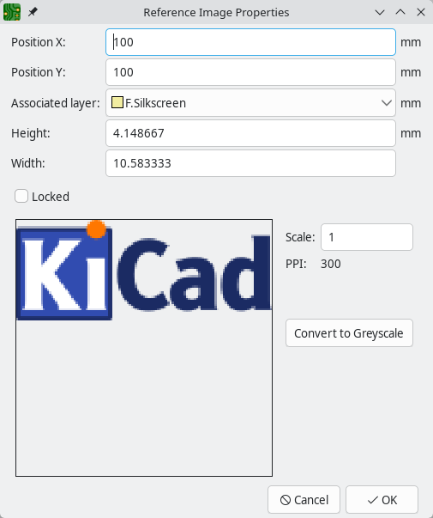
A képet a tulajdonságai párbeszédpanelen is áthelyezheti vagy átméretezheti ( E).
- Az X pozíció a kép pontos X pozícióját szabályozza.
- Az Y pozíció a kép pontos Y pozícióját szabályozza.
- A társított réteg szabályozza, hogy melyik rétegen belülinek tekintjük a referenciaképet. Ha egy réteg rejtve van, a rétegen lévő összes referenciakép is rejtve marad.
- A Magasság , a Szélesség és a Méretezés mind a kép méretét szabályozza a táblán. Ezen tulajdonságok egyikének szerkesztése a többi arányos frissítését eredményezi. A kép arányai mindig megmaradnak.
- A Szürkeárnyalatosra konvertálás gomb a képet színesről szürkeárnyalatosra változtatja.
A referenciaképekhez egy társított táblaréteg tartozik; ezzel a réteggel együtt jelennek meg és rejtődnek el. A referenciaképhez kezdetben társított réteg az a réteg, amelyik a kép hozzáadásakor aktív volt. A társított réteget a kép tulajdonságainál módosíthatja.
A referenciaképek nem fizikaiak, és nem szerepelnek a gyártási kimenetekben, még akkor sem, ha a kép rétege ki van nyomtatva.
A referenciaképek elrejtésének egy másik módja a Megjelenéskezelő. Az összes referenciaképet megjelenítheti vagy elrejtheti a Kép objektumok láthatóságának bekapcsolásával az Objektumok lapon ( gomb). Itt beállíthatja a referenciaképek átlátszóságát is.

Csap- és kapucsere
A KiCad rendelkezik eszközökkel a láb- és kapucseréhez, amelyek lehetővé teszik a hálózatok gyors cseréjét a különböző lábnyom-padok között. Ezek az eszközök vagy úgy működnek, hogy felcserélik a lábnyomban lévő egyes padokhoz rendelt hálózatokat, vagy úgy, hogy felcserélik a hálózatokat az összes olyan padon, amely egy szimbólumegységnek felel meg. A hálózati csatlakozások jellemzően a kapcsolási rajzon vannak definiálva, de a láb- és kapucsere a NYÁK-on működik: a hálózati csatlakozásokat a NYÁK-szerkesztőben szerkesztjük, majd a módosításokat visszavisszük a kapcsolási rajzra.
Az ilyen típusú módosításokat gyakran a NYÁK-elrendezés során azonosítják, mivel a szükséges konkrét változtatások gyakran az elrendezés bizonyos részleteitől függenek, amelyeket könnyebben átláthatunk a NYÁK-szerkesztőben. Ezért nagyon kényelmes lehet a hálózati csatlakozások és a padok egyszerű cseréje.
Az itt leírt eszközök a NYÁK-szerkesztőben találhatók, ezért a lábkiosztási pontokon működnek. Azonban a ponthálózatok bármilyen módosítása végül visszakerül a kapcsolási rajzra, ahol ugyanazok a módosítások automatikusan alkalmazásra kerülnek a megfelelő szimbólumtüskéken. Ez a szakasz végig a lábcserére vonatkozik , de fontos megérteni, hogy a láb- és kapucsere eszközök közvetlenül a padokra hatnak, nem a lábakra. A lábhálózatok nem cserélődnek fel, amíg a kapcsolási rajzot nem frissítik a NYÁK-ból.
A lábcsere felcseréli a kiválasztott lábakhoz rendelt hálózatokat, így az egyik lábhoz rendelt hálózat egy másik lábra kerül, és fordítva. Ez például felhasználható két GPIO láb közötti csatlakozások felcserélésére egy mikrovezérlőn.
A kapucsere hasonló, de egyetlen szimbólumegység (a "kapu") összes lábán működik. Az egyik szimbólumegység lábaihoz csatlakoztatott összes hálózat kicserélődik ugyanazon szimbólum egy másik egységének megfelelő hálózataival. Ez például használható két műveleti erősítő egység közötti cserére ugyanabban a tokozásban, vagy két ellenállás között egy ellenállástömbben.
Mindkét típusú csereügyletet részletesebben ismertetjük az alábbiakban.
Fontos megérteni, hogy a KiCad-ben a láb- és kapucserék korlátlanok . Ez azt jelenti, hogy a KiCad lehetővé teszi bármilyen láb vagy egység cseréjét; az eszköz nem ellenőrzi, hogy a felcserélt lábak egyenértékűek-e. Tervezőként Önnek kell gondoskodnia arról, hogy minden csere érvényes legyen, és gondoskodnia kell arról, hogy a végső tervben szereplő összes csatlakozás helyes legyen.
Amikor a NYÁK-szerkesztőben láb- vagy kapucserét hajt végre, a panel azonnal frissül, mint bármely más panelszerkesztési műveletnél. A kapcsolási rajz azonban nem frissül, amíg a módosításokat nem szinkronizálja a kapcsolási rajz szerkesztőjével az Update Schematic From PCB paranccsal .
A láb- és kapucserék a kapcsolási rajz szerkesztőben is elvégezhetők . Ebben az esetben a kapcsolási rajz azonnal frissül, de a változtatások csak az „Update PCB From Schematic” paranccsal szinkronizálva jelennek meg a NYÁK-on.

PIN-kód cserék
A lábcsere során a hozzárendelt hálózatok kicserélődnek a kiválasztott lábtér-padok között. A padoknak ugyanazon lábtér részét kell képezniük, de egyébként nincsenek korlátozások arra vonatkozóan, hogy mely padok használhatók lábcserénél.
Az Ön feladata, hogy a tűcsere után is biztosítsa az új tűkapcsolatok érvényességét.
A pad-hálók cseréje mellett a lábcsere a padokhoz csatlakoztatott síneken, furatokon és egyéb réz elemeken lévő hálózatokat is kicseréli. A csatlakoztatott zónák megtartják eredeti hálózatukat. Ha vannak további, nem kiválasztott, de a cserében érintett padokhoz csatlakoztatott padok (például egy másik csatlakoztatott komponens padjai), a KiCad rákérdez, hogy a csatlakoztatott padok hálózatait is módosítsa-e. Választhat, hogy figyelmen kívül hagyja a nem kiválasztott padokat, megtartva eredeti hálózataikat, vagy az összes csatlakoztatott padot belefoglalja a cserébe, még akkor is, ha nem voltak kiválasztva.
A hálókat a padok között úgy cserélheti, hogy kijelöli a padokat, jobb gombbal kattint rájuk, és a Padhálók cseréje lehetőséget választja .
Az alábbi példa egy mikrovezérlőt mutat be a GPIO 10-es és 11-es lábai közötti lábcsere előtt és után. A csatlakoztatott sávok hálózatai is felcserélődtek, akárcsak a bal oldali LED-ek csatlakoztatott padjainak hálózatai.
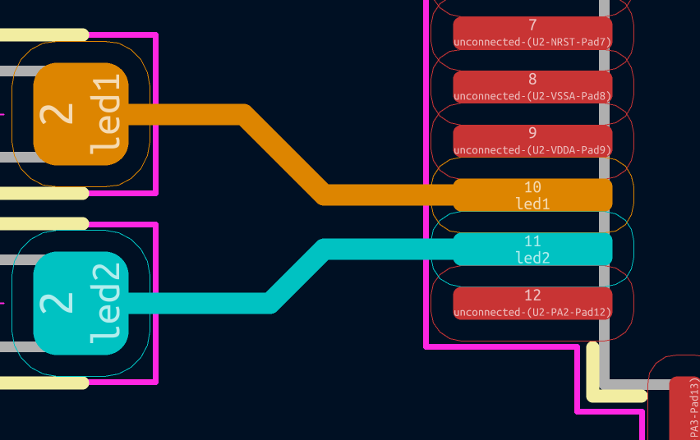
A 10-es és 11-es lábak felcserélése előtt
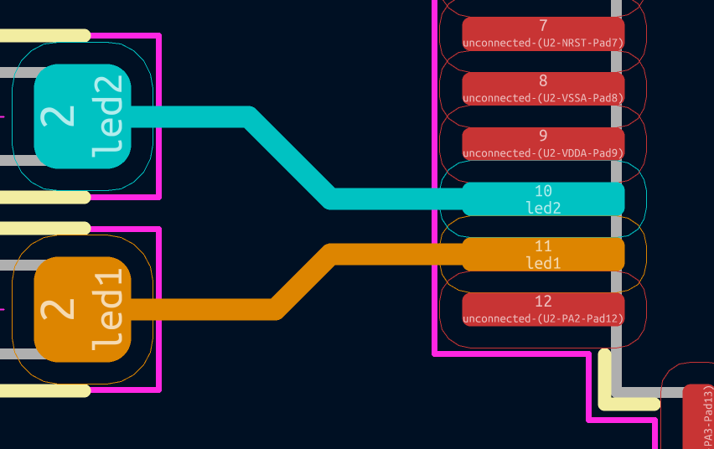
A 10-es és 11-es lábak felcserélése után

Kapu (egység) cserék
A kapucserék két vagy több, ugyanazon többegységes szimbólumhoz tartozó egység közötti kapcsolatokat cserélik ki. Ebben az összefüggésben a kapu egy szimbólumegységre utal.
A szimbólumegységek csak akkor cserélhetők fel, ha megfelelnek a következő feltételeknek:
- Ugyanannak a szimbólumnak a részei.
- Ugyanannyi tűjük van.
Kapucsere végrehajtásakor az egyik szimbólumegységhez tartozó padok hálói felcserélődnek egy másik szimbólumegység padjaival. Az egységek közötti érintkezőket a szimbólumban elfoglalt helyük alapján párosítják, tehát az egyik egységben lévő érintkező egy másik egységben lévő érintkezővel egyenértékűnek tekinthető, ha mindkét egységben ugyanazon a helyen vannak.
A hálózatok a padokhoz csatlakoztatott sávok, furatok és egyéb réz elemek esetében is felcserélődnek. A csatlakoztatott zónák megtartják eredeti hálózatukat. Ha vannak további, nem kiválasztott, de a cserében érintett padokhoz csatlakoztatott padok (például egy másik csatlakoztatott komponens padjai), a KiCad rákérdez, hogy a csatlakoztatott padok hálózatait is módosítsa-e. Választhat, hogy figyelmen kívül hagyja a nem kiválasztott padokat, megtartva eredeti hálózataikat, vagy az összes csatlakoztatott padot belefoglalja a cserébe, még akkor is, ha nem voltak kiválasztva.
A kapucserét kétféleképpen végezheti el:
- Jelöljön ki egy vagy több padot ugyanabból a szimbólumegységből, kattintson a jobb gombbal, és válassza ki a cél szimbólumegységet a Kapuhálók cseréje almenüből. A kiválasztott padok, valamint az ugyanazon szimbólumegység összes többi padjának hálói felcserélődnek a célegység megfelelő szimbólumcsapjaival.
- Jelöljön ki két vagy több különböző szimbólumegységből származó padot, kattintson a jobb gombbal, és válassza a Kapuhálók cseréje lehetőséget . Az első pad szimbólumegységének hálói felcserélődnek a második pad szimbólumegységének megfelelő hálóival.
Az alábbi példa egy kettős műveleti erősítőt mutat be, az A és B egységek közötti kapucsere előtt és után. A csatlakoztatott sávok hálózatai is felcserélődtek, akárcsak a környező ellenállások csatlakoztatott padjainak hálózatai.
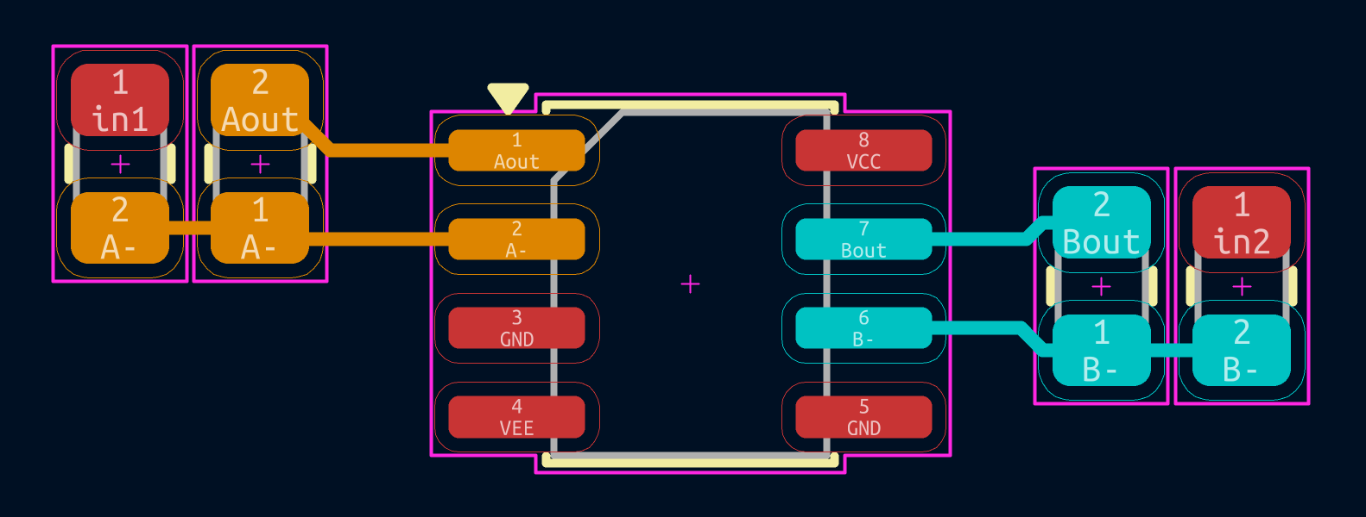
Az A és B egységek felcserélése előtt
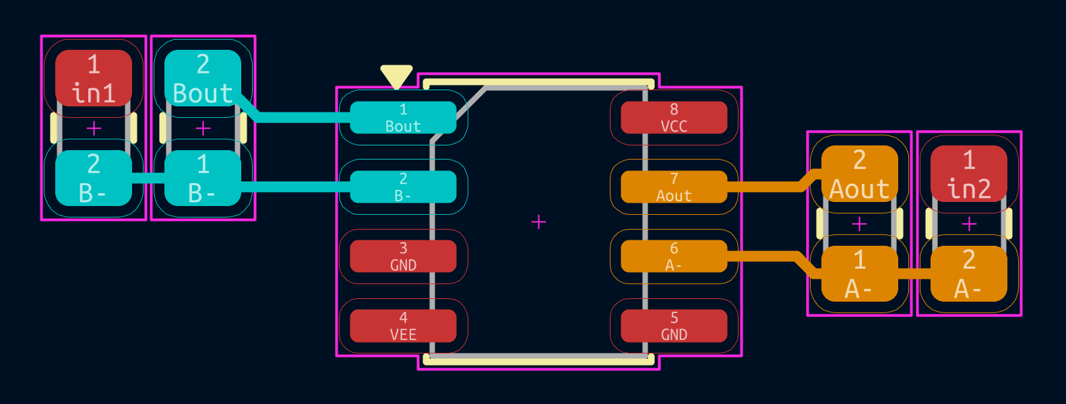
Az A és B egységek felcserélése után

Több mint két elem cseréje
Amikor két elemen (csapokon vagy kapukon) cserét hajtanak végre, az egyik elemet egy az egyben cserélik ki a másikkal. Amikor azonban három vagy több elemen cserélnek, az elemek kiválasztásuk sorrendjében kerülnek ismétlődésre. Az elsőként kiválasztott elem lecseréli a másodikként kiválasztott elemet, a második elem a harmadikat, és így tovább. Az utoljára kiválasztott elem lecseréli az első elemet.
A csapok cseréjekor ez azt jelenti, hogy az elsőként kiválasztott pad hálója átkerül a másodikként kiválasztott padra, a második pad hálója a harmadikra, stb. A kapuk cseréjekor az elsőként kiválasztott pad egységének hálói átkerülnek a második egység padjaira, stb.

Pin- és kapucserék szinkronizálása a kapcsolási rajzhoz
Amikor láb- vagy kapucserét hajt végre, a pad-hálózatok azonnal felcserélődnek a NYÁK-ban. A kapcsolási rajz azonban nem frissül, amíg a változtatásokat vissza nem annotálja az Update Schematic from PCB eszközzel .
Három visszafelé történő megjegyzési lehetőség van, amelyek különösen fontosak a láb- és kapucserék szinkronizálásakor:
Nettó nevek
Ezt az opciót engedélyezni kell ahhoz, hogy a láb- és kapucserék visszakerüljenek a kapcsolási rajzra.
A szimbólumegységek cseréjének előnyben részesítése a címkecserékkel szemben
Ez az opció szabályozza, hogy a NYÁK-kapuk cseréje hogyan változtatja meg a kapcsolási rajzot.
Ha engedélyezve van, a kapucserék az egyes szimbólumegységek pozíciójának felcserélésével kerülnek át a kapcsolási rajzra. Ezt a módot kell előnyben részesíteni, ha más szimbólumok is közvetlenül kapcsolódnak a kapcsolási rajz szimbólumegységeihez, mivel ezeknél a topológiáknál a kapucserék nem ábrázolhatók hálózati címkecserékkel.
Ha le van tiltva, a kapucserék a kapcsolási rajzon a hálózati címkék cseréjével jelennek meg, miközben a szimbólumegységek eredeti pozíciójukban maradnak. Ez a mód akkor hasznos, ha a hálózatok hálózati címkék segítségével vannak a szimbólumegységekhez csatolva.
A szimbólum-tűcserék előnyben részesítése a címkecserékkel szemben
Ez az opció szabályozza, hogy a NYÁK-hoz tartozó lábcserék hogyan változtatják meg a kapcsolási rajzot.
Ha engedélyezve van, a csatlakozókiosztások a szimbólumban lévő csatlakozókiosztások cseréjével kerülnek át a kapcsolási rajzra. Ez módosítja a szimbólum kapcsolási rajzon lévő másolatát.
A szimbólumtűk csak akkor cserélhetők fel, ha a Nem korlátozott tűcserék engedélyezése opció engedélyezve van a Kapcsolódó ábra szerkesztő beállításainak Szerkesztési beállítások oldalán.
Ha le van tiltva, a lábcserék a kapcsolási rajzon címkék cseréjével jelennek meg a szimbólumok módosítása helyett.

Előre és hátra jegyzetelés
Az előre- és hátrafelé történő megjegyzések a kapcsolási rajz módosításainak a panelre, illetve a kapcsolási rajzra történő szinkronizálásának folyamatai.

NYÁK frissítése kapcsolási rajz alapján (előrejelző megjegyzések)
A NYÁK frissítése kapcsolási rajzból eszközzel szinkronizálhatja a tervinformációkat a kapcsolási rajz szerkesztőből a panelszerkesztőbe. Az eszköz az Eszközök → NYÁK frissítése kapcsolási rajzból ( F8) menüponttal érhető el mind a kapcsolási rajz, mind a panelszerkesztőben. Használhatja a panelszerkesztő felső eszköztárán található ikont is. Ezt a folyamatot gyakran előretolt annotációnak nevezik.
A NYÁK frissítése a kapcsolási rajzból az előnyben részesített módja a tervinformációk átvitelének a kapcsolási rajzról a NYÁK-ra. A KiCad régebbi verzióiban az ezzel egyenértékű folyamat egy hálózati lista exportálása volt a kapcsolási rajz szerkesztőből, és importálása a kártya szerkesztőbe. A hálózati lista fájl használata már nem szükséges.
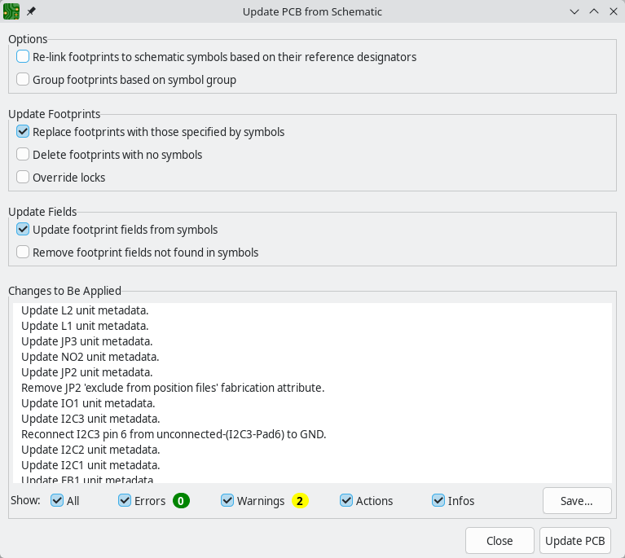
Az eszköz hozzáadja az egyes szimbólumok alaprajzát a panelhez, és átviszi a frissített kapcsolási rajz információkat a panelre. Különösen a panel hálózati csatlakozásai frissülnek, hogy illeszkedjenek a kapcsolási rajzhoz.
A NYÁK-on végrehajtandó módosítások az Alkalmazandó módosítások panelen jelennek meg. A NYÁK csak akkor módosul, ha a NYÁK frissítése gombra kattint .
A különböző típusú üzeneteket az ablak alján található jelölőnégyzetek segítségével jelenítheti meg vagy rejtheti el. A módosításokról szóló jelentés a Mentés… gombbal menthető el egy fájlba.

Opciók
Az eszköz számos lehetőséget kínál a viselkedésének szabályozására.
Opció | Leírás
Lábnyomok újracsatolása a kapcsolási rajz szimbólumaihoz a referencia jelölőik alapján | A lábnyomok általában egy egyedi azonosítón keresztül kapcsolódnak a kapcsolási rajz szimbólumaihoz, amely akkor jön létre, amikor a szimbólumot hozzáadják a kapcsolási rajzhoz. Egy szimbólum egyedi azonosítója nem módosítható, de elveszik a szimbólum törlésekor, még akkor is, ha egy azonos referenciaszámú szimbólum helyettesíti azt.  Ha be van jelölve, a NYÁK-ban lévő összes lábnyom újra lesz csatolva úgy, hogy minden lábnyom egyedi azonosítója frissüljön, hogy megegyezzen azzal a szimbólummal, amelynek ugyanaz a referencia jelölése, mint a lábnyomnak.  Ezt a beállítást általában nem kell bejelölni. Az alábbiakban további részleteket talál arról, hogy mikor érdemes ezt a beállítást használni.
Csoportos lábnyomok szimbólumcsoport alapján | Ha be van jelölve, a lábnyomok hozzáadódnak a NYÁK-ban lévő csoportokhoz , ha a hozzájuk kapcsolódó szimbólumok csoportosítva vannak.
Cserélje ki a lábnyomokat a szimbólumok által meghatározottakra | Ha be van jelölve, a NYÁK-ban lévő lábnyomok a megfelelő kapcsolási rajz szimbólumában megadott lábnyomra lesznek cserélve.  Ha nincs bejelölve, a NYÁK-ban már meglévő lenyomatok nem változnak, még akkor sem, ha a kapcsolási rajz szimbóluma frissül egy másik lenyomat megadásához.
Szimbólumok nélküli lábnyomok törlése | Ha be van jelölve, akkor a NYÁK-on található, a kapcsolási rajzon megfelelő szimbólum nélküli összes alaprajz törlődik a NYÁK-ból. A „Nincs a kapcsolási rajzon” attribútummal rendelkező alaprajzok változatlanok maradnak.  Ha nincs bejelölve, a megfelelő szimbólum nélküli lábnyomok nem törlődnek.
Zárak felülbírálása | Ha be van jelölve, a lábnyom zárolása nem befolyásolja, hogy a séma változásai alapján a lábnyom törlődik vagy lecserélődik-e.  Ha nincs bejelölve, a zárolt lábnyomok soha nem törlődnek vagy cserélődnek le, még akkor sem, ha egyébként törlődnének.
Lábnyommezők frissítése szimbólumokból | Ha be van jelölve, a szimbólumok új és frissített mezői átkerülnek a megfelelő lábnyomokba, így a szimbólum- és lábnyommezők szinkronban maradnak.  Ha nincs bejelölve, a lábnyommezők nem frissülnek, amikor a megfelelő szimbólumok mezői megváltoznak.
A szimbólumokban nem található lábnyommezők eltávolítása | Ha be van jelölve, a lábnyommezők eltávolításra kerülnek, ha nem léteznek a megfelelő szimbólumban.  Ha nincs bejelölve, a megfelelő szimbólumban nem létező lábnyommezők nem lesznek eltávolítva, lehetővé téve, hogy a lábnyomok a megfelelő szimbólumokhoz képest további mezőkkel rendelkezzenek.

Szimbólumok és lábnyomok újrakapcsolása
A szimbólumok és a lábnyomok egyedi azonosítók (más néven UUID-k) segítségével kapcsolódnak egymáshoz. Ezeket a KiCad automatikusan kezeli, és általában nem láthatók a felhasználók számára. Lehetővé teszik, hogy a szimbólum és a hozzá tartozó lábnyom megtartsa a kapcsolatot a kapcsolási rajz és a NYÁK között, még akkor is, ha a referencia jelölő megváltozik. Az új objektumok létrehozásukkor kapják meg az azonosítójukat.

Újracsatolás egyedi azonosító alapján (alapértelmezett)
Normál használat esetén a „ Lábnyomok újracsatolása kapcsolási rajz szimbólumokhoz a referencia jelölőik alapján” opciónak nem szabad bejelölnie. Ebben a módban a lábnyom azonosítóval megegyező szimbólumok frissítik az adott lábnyomot, függetlenül a referencia jelölőtől. Azok a szimbólumok, amelyek azonosítója nem egyezik egyetlen lábnyommal sem, egy új, ehhez az azonosítóhoz kapcsolódó lábnyomot adnak hozzá.
Például az alábbi kapcsolási rajzon mind a , R1mind R2a egyedi azonosítójukon keresztül a NYÁK-on található lábnyomokhoz kapcsolódik:
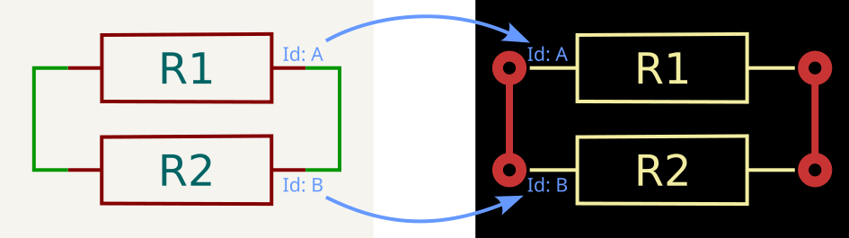
Ha a szimbólumreferencia-jelölők megváltoznak a kapcsolási rajzon (pl. újrajelöléssel), akkor a NYÁK frissítése kapcsolási rajzból folyamat futtatása frissíti a NYÁK-on található referencia-jelölőket.
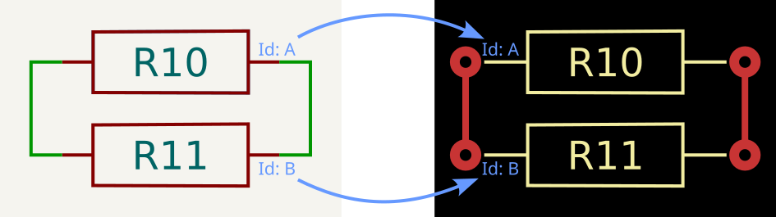

Újrahitelesítés hivatkozási jelölővel
Ha a jelölőnégyzet be van jelölve, a csatolási folyamat a referencia jelölők használatával történik. Ez hasznos lehet olyan munkafolyamatoknál, amelyek eredményeként egy szimbólum törlődik és egy másikkal helyettesítődik, ahelyett, hogy helyben frissülne. Például egy kapcsolási rajz blokkjának vagy egy munkalapnak a kivágása és beillesztése, majd másolása és beillesztése és újbóli feliratozása általában megszakítja az azonosító alapú csatolásokat.
Például az alábbi esetben a és ellenállásokat törölték R1és R2kicserélték, majd újra feliratozták. Míg a referencia jelölők ugyanazok, a belső azonosítók megváltoztak. A NYÁK azonosító szerinti frissítése a meglévő lábnyomok törlését és újak hozzáadását eredményezné - a KiCad-ban a meglévő lábnyomoknak nincs egyező szimbólumuk. Ez azt eredményezné, hogy a lábnyomok elveszítenék a pozíciójukat, és újra kell elhelyezni őket.
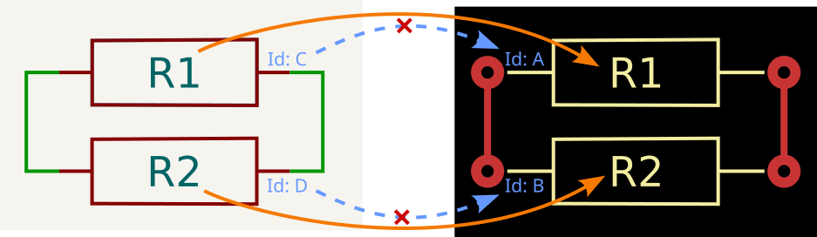
A lábnyomok referencia jelölővel történő újracsatolása azt eredményezi, hogy a KiCad újra létrehozza a kapcsolatokat, a megfelelő referencia jelölőket útmutatóként használva.
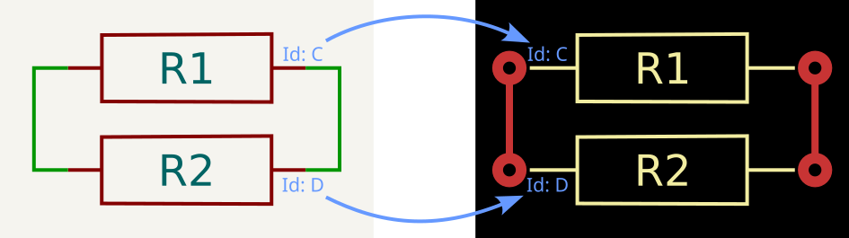
Mivel a kapcsolatokat újra létrehozták, a következő továbbított annotációnak a szokásos azonosító alapú összekapcsolást kell használnia (azaz a jelölőnégyzetnek nem szabad bejelölnie).

NYÁK-ból származó kapcsolási rajz frissítése (hátsó megjegyzés)
A KiCad tipikus munkafolyamata a kapcsolási rajz módosítása, majd a változtatások szinkronizálása a panellel az „Update Schematic From PCB” eszközzel. Azonban a fordított folyamat is lehetséges: a tervmódosítások elvégezhetők a panelen, majd visszaszinkronizálhatók a kapcsolási rajzra az „Eszközök” → „Update Schematic From PCB” menüpontban, akár a kapcsolási rajz, akár a panelszerkesztőben. Ezt a folyamatot gyakran visszajegyzésnek nevezik.
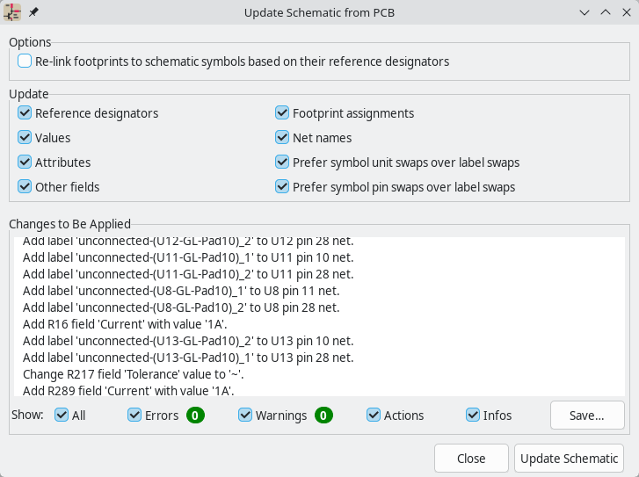
Az eszköz szinkronizálja a referenciajelölők, értékek, attribútumok (például DNP vagy Kizárás a darabjegyzékből), alaprajz-hozzárendelések, egyéb mezők és hálózatnevek változásait a panelről a kapcsolási rajzra. Minden egyes változástípus külön-külön engedélyezhető vagy letiltható.
A kapcsolási rajzon végrehajtandó módosítások az Alkalmazandó módosítások panelen jelennek meg. A kapcsolási rajz csak akkor módosul, ha a Kapcsolási rajz frissítése gombra kattint.
A különböző típusú üzeneteket az ablak alján található jelölőnégyzetek segítségével jelenítheti meg vagy rejtheti el. A módosításokról szóló jelentés a Mentés… gombbal menthető el egy fájlba.

Opciók
Az eszköz számos lehetőséget kínál a viselkedésének szabályozására.
Opció | Leírás
Lábnyomok újracsatolása a kapcsolási rajz szimbólumaihoz a referencia jelölőik alapján | Ha be van jelölve, a NYÁK-ban lévő minden egyes lábnyom újra összekapcsolódik azzal a szimbólummal, amelynek ugyanaz a referencia-jelölése, mint a lábnyomnak. Ez a beállítás nem kompatibilis a szimbólum referencia-jelöléseinek frissítésével.  Ha nincs bejelölve, a lábnyomok és szimbólumok a szokásos módon egyedi azonosító alapján lesznek összekapcsolva, nem pedig hivatkozási jelölővel.  Ezt a beállítást általában nem kell bejelölni. A fentiekben további részleteket talál arról, hogy mikor érdemes ezt a beállítást használni.
Referencia jelölők | Ha be van jelölve, a szimbólumhivatkozás-jelölők frissülnek, hogy megegyezzenek a kapcsolt lábnyomok referenciajelölőivel.  Ha nincs bejelölve, a szimbólumhivatkozás-jelölők nem frissülnek.
Értékek | Ha be van jelölve, a szimbólumértékek frissülnek, hogy megegyezzenek a csatolt lábnyomok értékeivel.  Ha nincs bejelölve, a szimbólumértékek nem frissülnek.
Tulajdonságok | Ha be van jelölve, a szimbólumattribútumok (például a darabjegyzékből való kizárás és a DNP) frissülnek, hogy megegyezzenek a kapcsolt lábnyomok megfelelő attribútumaival.  Ha nincs bejelölve, a szimbólum attribútumai nem frissülnek.
Egyéb mezők | Ha be van jelölve, a többi szimbólummező frissül, hogy megegyezzen a csatolt lábnyomok megfelelő mezőivel. A referencia jelölőt, az értéket és a lábnyomot mind saját külön opció vezérli.  Ha nincs bejelölve, a kapcsolási rajz többi mezője nem frissül.
Lábnyom-hozzárendelések | Ha be van jelölve, a táblán módosított vagy kicserélt szimbólumok lábnyom-hozzárendelései frissülnek.  Ha nincs bejelölve, a szimbólum lábnyom hozzárendelései nem frissülnek.
Nettó nevek | Ha be van jelölve, a kapcsolási rajz frissül a panelen végrehajtott hálózati névváltoztatásokkal. A hálózati címkék szükség szerint frissülnek vagy kerülnek hozzáadásra a kapcsolási rajzhoz, hogy illeszkedjenek a panelhez.  Ha nincs bejelölve, a hálózati nevek nem frissülnek a kapcsolási rajzon.
A szimbólumegységek cseréjének előnyben részesítése a címkecserékkel szemben | Az eszköz olyan helyzeteket észlel, ahol egy több egységből álló szimbólumon belüli hálózati kapcsolatok megváltoztak teljes szimbólumegységek (kapuk) felcserélése miatt. Az ilyen cseréket a rendszer észleli, függetlenül attól, hogy azokat a kapucsere eszközzel végezték-e el , vagy hogy a megfelelő hálózati változtatásokat manuálisan végezték-e el.  Ha be van jelölve, ezekben az esetekben a kapcsolási rajz a szimbólumegységek cseréjével frissül a NYÁK-hoz igazodva, ahelyett, hogy az egyes szimbólumegységek lábaihoz rögzített hálózati címkéket cserélné fel.  Ha nincs bejelölve, a szimbólumegységek cseréje a kapcsolási rajzon a szimbólumegységek cseréje helyett a hálózati címkék cseréjével jelenik meg.
A szimbólum-tűcserék előnyben részesítése a címkecserékkel szemben | Az eszköz érzékeli azokat a helyzeteket, amikor egy szimbólumon belül két láb között felcserélődött a hálózati csatlakozás. Az ilyen cseréket a rendszer észleli, függetlenül attól, hogy azokat a lábcsere eszközzel végezték-e el , vagy hogy a megfelelő hálózati változtatásokat manuálisan végezték-e el.  Ha be van jelölve, ezekben az esetekben a kapcsolási rajz a szimbólumban lévő szimbólumtüskék cseréjével frissül a NYÁK-hoz igazodva, ha lehetséges, a tűkhöz rögzített hálózati címkék cseréje helyett. A szimbólumtüskék csak akkor cserélhetők fel, ha a „Korlátozatlan tűcserék engedélyezése” opció engedélyezve van a Kapcsolási rajz szerkesztő beállításainak „Szerkesztési beállítások” oldalán.  Ha nincs bejelölve, a szimbólum lábcserék a kapcsolási rajzon a hálózati címkék cseréjével jelennek meg, a szimbólumban lévő lábak cseréje helyett.
A Földrajzi újrajelölési funkció a referenciajelölők visszajelölésével kombinálva használható a terv összes komponensének újrajelöléséhez a tervrajzban elfoglalt helyük alapján.

CMP fájlokkal ellátott hátsó megjegyzések
A kiválasztott változtatások a NYÁK-ról vissza is szinkronizálhatók a kapcsolási rajzra egy CMP fájl exportálásával a NYÁK-szerkesztőből ( Fájl → Exportálás → Lábnyom-hozzárendelési (.cmp) fájl…​ ), majd importálásával a kapcsolási rajz-szerkesztőbe ( Fájl → Importálás → Lábnyom-hozzárendelések…​ ).
Ez a módszer csak a lábnyom-hozzárendeléseken és a lábnyom-mezőkön végrehajtott módosításokat tudja szinkronizálni. Ehelyett a NYÁK-ról frissítendő kapcsolási rajz eszköz használata ajánlott.

Földrajzi újrajelölés
A Földrajzi Újrajelölés eszköz lehetővé teszi a lábnyomok referenciajeleinek automatikus beállítását a táblán elfoglalt fizikai helyük alapján.
A Földrajzi újrajegyzetelő eszköz futtatásához használja az Eszközök → Földrajzi újrajegyzetelés… menüpontot . Ez megnyitja a földrajzi újrajegyzetelő párbeszédpanelt, ahol beállításokat talál az újrajegyzetelés végrehajtásához.
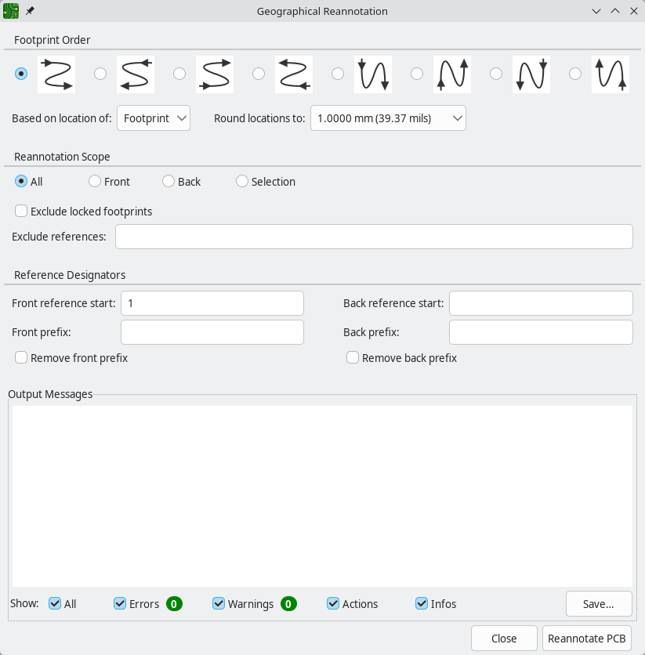
Lábnyom sorrend
Ez a szakasz tartalmazza a lábnyomok helyének újrajegyzetelésre gyakorolt ​​​​hatását meghatározó beállításokat.
A nyíldiagramok jelzik, hogy melyik földrajzi sorrendet kell használni az újrajegyzeteléskor. Az újrajegyzetelést balról jobbra, jobbról balra, fentről lefelé vagy lentről felfelé végezheti, és kiválaszthatja, hogy oszlop-fő sorrendet (az összes lábnyomon végigmegy ugyanabban az oszlopban, mielőtt a következő oszlopra lépne) vagy sor-fő sorrendet (az összes lábnyomon végigmegy ugyanabban a sorban, mielőtt a következő sorra lépne) használ.
A földrajzi újrajelöléshez használhatja magát a lábnyom helyét vagy a lábnyom referencia jelölőjének helyét. Azt is kiválaszthatja, hogy mennyire kerekítse a lábnyomok helyeit, mielőtt meghatározná, hogy mely lábnyomok vannak ugyanabban az X vagy Y pozícióban. A finomabb koordináta-felbontásra kerekítés kevesebb lábnyomot eredményez, amelyeket ugyanabban a sorban vagy oszlopban kell figyelembe venni.
Újrajegyzési hatókör
Ez a szakasz szabályozza, hogy mely lábnyomokat kell újrajegyzetelni. Újrajegyzetezheti a táblán lévő összes lábnyomot, a tábla elején vagy hátulján lévő összes lábnyomot, vagy a kijelölt összes lábnyomot.
Ha a Zárolt lábnyomok kizárása jelölőnégyzet be van jelölve, a zárolt lábnyomok nem lesznek újrajegyezve. Az egyes lábnyomok újrajegyzését úgy is elkerülheti, hogy a Referenciák kizárása mezőben vesszővel elválasztott listaként megadja a referenciajeleiket.
Referencia jelölők
Ez a szakasz az új referenciajelölők kiosztására vonatkozó beállításokat tartalmazza. A panel elején és hátulján található lábnyomokhoz külön beállítások tartoznak.
Az „Elülső hivatkozás kezdete” a tábla előlapján található első új hivatkozási jelölés számát szabályozza. A „Hátsó hivatkozás kezdete” a tábla hátlapján található első számot szabályozza. Ha a tábla hátlapjához nincs megadva kezdőérték, a hátoldali lábnyomok az utolsó előoldali hivatkozási jelölésnél eggyel nagyobb számmal lesznek megjelölve.
Az „Elülső előtag” egy előtag-karakterláncot határoz meg, amelyet a panel elején minden újonnan hozzárendelt referencia-jelölő elejére be kell szúrni. A „Hátsó előtag” a panel hátulján található lábnyomok előtagját vezérli. Ez az előtag a már meglévő előtag elé kerül beszúrásra. Ha az „Elülső előtag eltávolítása” vagy a „Hátsó előtag eltávolítása” opciók vannak kiválasztva, a megadott előtaggal rendelkező lábnyomok esetében az adott előtag eltávolításra kerül a hozzáadás helyett. Az ilyen előtag nélküli lábnyomokhoz nem kerül hozzáadásra vagy eltávolításra előtag.
Amikor a NYÁK újrajegyzetelése gombra kattint , a lábnyomok újrajegyzetelésre kerülnek a kiválasztott beállításoknak megfelelően.
A Földrajzi Újrajelölés eszköz frissíti a referenciajelölőket a panelen, de nem a kapcsolási rajzon. A panel földrajzi újrajelölése után mindenképpen szinkronizálja a frissített referenciajelölőket a kapcsolási rajzzal a NYÁK-ról kapcsolási rajz frissítése eszköz futtatásával, letiltva a lábnyomok újracsatolása a kapcsolási rajz szimbólumaihoz a referenciajelölőik alapján opciót. Ha a kapcsolási rajz nincs frissítve, a panelen lévő referenciajelölők nem fognak egyezni a kapcsolási rajzon lévőkkel.

Egy tábla ellenőrzése

Tervezési szabályok ellenőrzése
A Tervezési Szabályok Ellenőrzője (DRC) eszközzel ellenőrizhető, hogy a NYÁK megfelel-e a Nyomtatási Alaplap Beállítása párbeszédablakban meghatározott összes követelménynek, és hogy minden csatlakozófelület a hálózati lista vagy a kapcsolási rajz szerint van-e csatlakoztatva. A KiCad automatikusan képes megakadályozni bizonyos tervezési szabályok megsértését a sínek marása során, de sok mást nem lehet automatikusan megakadályozni. Ez azt jelenti, hogy fontos a tervezési szabályellenőrző használata a NYÁK gyártási fájljainak létrehozása előtt.
A tervezési szabály ellenőrzőjének használatához kattintson a felső eszköztáron található ikonra, vagy válassza a Tervezési szabály ellenőrző lehetőséget a Vizsgálat menüből.
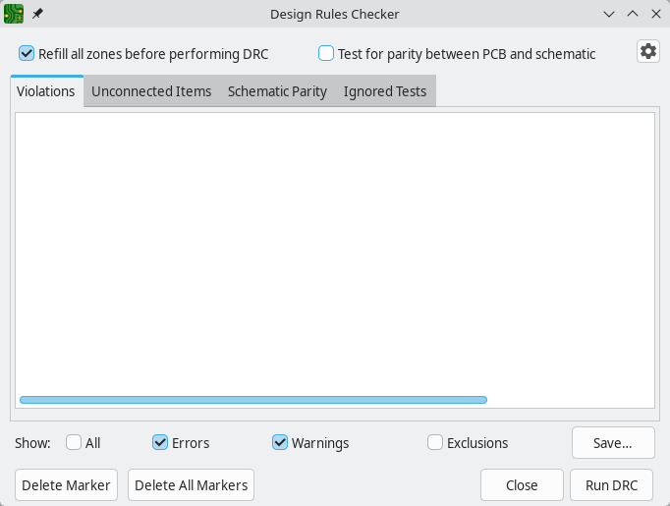
A DRC-vezérlő ablak felső része néhány olyan beállítást tartalmaz, amelyek a tervezési szabály-ellenőrzőt szabályozzák:
DRC végrehajtása előtt töltse fel újra az összes zónát
Ha engedélyezve van, a zónák minden alkalommal újratöltődnek, amikor a tervezési szabály-ellenőrzőt futtatják. A beállítás letiltása helytelen DRC-eredményeket eredményezhet, ha a zónákat nem töltötték fel manuálisan.
Paritás tesztelése a NYÁK és a kapcsolási rajz között
Ha engedélyezve van, a tervezési szabály ellenőrzője a NYÁK tervezési szabályainak tesztelése mellett a kapcsolási rajz és a NYÁK közötti különbségeket is ellenőrzi. Ennek az opciónak nincs hatása, ha a NYÁK-szerkesztő önálló módban fut.
Számos további lehetőség található a menüben.
Jelentse az összes hibát minden sávhoz
Ha engedélyezve van, minden egyes pályaszakaszhoz tartozó összes szabadtávolság-hiba jelentésre kerül. Ha letiltva van, csak az első hiba kerül jelentésre. A beállítás engedélyezése a tervezési szabály-ellenőrző lassabb működését eredményezi.
Kiválasztott elemek keresztpróba
Ha engedélyezve van, egy elem vagy egy szabálysértés kiválasztása a DRC ablakban a kurzort az adott elemre helyezi a szerkesztővásznon.
Középpont a keresztpróba alapján
Ha engedélyezve van, egy elem vagy egy szabálysértés kiválasztása a DRC ablakban a szerkesztővászon középre igazítja az elemet vagy a szabálysértési jelölőt. Ennek az opciónak nincs hatása, ha a Kereszt-szondázott kiválasztott elemek opció le van tiltva. Vegye figyelembe, hogy ha a Kereszt-szondázott elemek középre igazítása opció engedélyezve van a NYÁK-szerkesztő Megjelenítési beállítások részében, akkor a kereszt-szondázott objektumok középre lesznek igazítva akkor is, ha ez az opció le van tiltva.
A DRC futtatása után a szabálysértések a DRC ablak középső részén jelennek meg. A szabálysértések, a nem csatlakoztatott elemek, valamint a kapcsolási rajz és a NYÁK közötti eltérések három különböző lapon jelennek meg. A figyelmen kívül hagyott tesztek listája a negyedik lapon látható. A DRC futtatása után a Mentés… gombbal létrehozható egy egyszerű szöveges formátumú jelentésfájl.
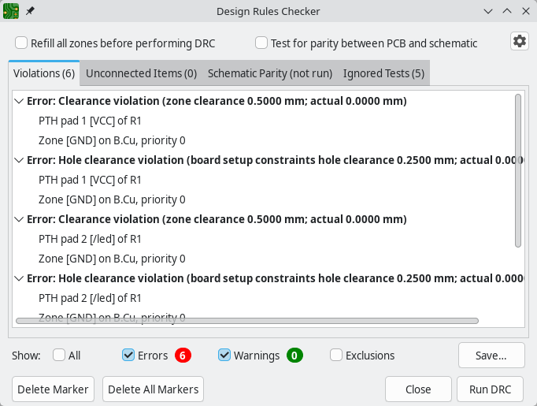
Minden szabálysértés egy vagy több objektumot érint a NYÁK-on. A szabálysértések listájában az érintett objektumok a szabálysértés alatt vannak felsorolva. A beállításoktól függően a listanézetben a szabálysértésre kattintva a NYÁK-szerkesztő nézete úgy helyeződik el, hogy az érintett terület középre kerüljön. A szabálysértésben érintett objektumok egyikére kattintva az objektum kiemelődik.
Sokféle szabálysértés rendelkezik kontextuális műveletekkel a helyi menüben. Például az engedélyezési szabálysértéseknél van egy művelet, amely lefuttatja az engedélyezési feloldó eszközt a szabálytalan elemeken, míg az egyéni szabályok megsértéseinél van egy művelet, amely lefuttatja a korlátozás-feloldó eszközt . A tábla és a könyvtár közötti eltérés miatti lábnyom-eltérések esetén van egy művelet, amely lefuttatja a Lábnyom összehasonlítása a könyvtárral eszközt, és egy másik művelet, amely frissíti a lábnyomot a könyvtárból . Ezek a műveletek segíthetnek gyorsan kijavítani egy adott szabálysértés okát.
Az ablak alján található számok a hibák, figyelmeztetések és kizárások számát mutatják. Az egyes szabálysértési típusok szűrhetők a listából a megfelelő jelölőnégyzetek segítségével. A „Jelölő törlése” gombra kattintva a kiválasztott szabálysértés törlődik a DRC újbóli futtatásáig, míg az „Összes jelölő törlése” gombra kattintva az összes szabálysértés törlődik a következő DRC futtatásáig.
A szabálysértésekre a párbeszédpanelen jobb gombbal kattintva figyelmen kívül hagyhatók, vagy módosítható a súlyosságuk:
- Szabálysértés kizárása: figyelmen kívül hagyja ezt a konkrét szabálysértést, de nem befolyásolja a többi szabálysértést. A szabálysértés kizárását úgy vonhatja vissza, hogy jobb gombbal rákattint a kizárt szabálysértésre, és kiválasztja a Szabálysértés kizárásának eltávolítása lehetőséget .
- Kizárás megjegyzéssel…​: ugyanaz, mint a „Kizárás ez a szabálysértés” lehetőség , de kéri a kizárás okát ismertető megjegyzést. Amikor a kizárt szabálysértések fel vannak tüntetve (a Kizárások jelölőnégyzet használatával), a kizárásra vonatkozó megjegyzések a megfelelő kizárt szabálysértéssel együtt jelennek meg. Egy meglévő kizárásra vonatkozó megjegyzés szerkesztéséhez vagy egy meglévő kizáráshoz megjegyzés hozzáadásához kattintson jobb gombbal a kizárt szabálysértésre, és válassza a „Kizárásra vonatkozó megjegyzés szerkesztése…​” lehetőséget .
- Minden szabálysértés kizárása: ugyanaz, mint a „Kizárja ezt a szabálysértést” lehetőség , de kizárja az ugyanazon egyéni DRC-szabály által okozott összes szabálysértést . Ez a művelet csak az egyéni tervezési szabályok által okozott szabálysértések helyi menüjében jelenik meg. Ha a jobb gombbal kattint egy már kizárt egyéni tervezési szabálysértésre, ehelyett a „ Szabálysértések összes kizárásának eltávolítása” lehetőséget választhatja .
- Súlyosság módosítása: a szabálysértés típusát figyelmeztetésről hibára, vagy hibáról figyelmeztetésre módosítja. Ez az adott típusú összes szabálysértést érinti.
- Összes figyelmen kívül hagyása: egy adott típusú összes szabálysértést figyelmen kívül hagyja. Ez a teszt mostantól a Mellőzött tesztek lapon jelenik meg a Szabálysértések lap helyett . A teszt figyelmen kívül hagyását ismét visszavonhatja, ha jobb gombbal kattint a tesztre a Mellőzött tesztek lapon, vagy a Szabálysértés súlyossága panelen a Kártyabeállítások részben.
- Szabálysértések súlyosságának szerkesztése…: megnyitja a Szabálysértések súlyossága panelt a Kártyabeállítások részben, ahol szerkesztheti az összes DRC-sértéstípus súlyosságát.
A kizárt és figyelmen kívül hagyott szabálysértéseket a tervezési szabály-ellenőrző futtatásai között megjegyzi a rendszer. A kizárt szabálysértések rejtve vannak, kivéve, ha a Kizárások jelölőnégyzet be van jelölve. A figyelmen kívül hagyott szabálysértések nem jelennek meg, de a Figyelmen kívül hagyott tesztek lapon található a figyelmen kívül hagyott tesztek listája .

Engedélyezés és korlátozás feloldása
A hézag- és kényszerfeloldó eszközök lehetővé teszik annak ellenőrzését, hogy mely hézag- és tervezési kényszerszabályok vonatkoznak a kiválasztott elemekre. Ezek az eszközök segíthetnek összetett tervezési szabályokkal rendelkező NYÁK-ok tervezésénél, ahol nem mindig egyértelmű, hogy mely szabályok vonatkoznak egy adott objektumra.
Két objektum között érvényes hézagszabályok ellenőrzéséhez jelölje ki mindkét objektumot, és válassza a Hézagfelbontás lehetőséget a Vizsgálat menüből. Ha még nem jelölt ki két objektumot, a program kéri, hogy válassza ki őket. A Hézagjelentés párbeszédpanel megjeleníti az egyes rézrétegeken lévő objektumok között szükséges hézagot, valamint azokat a tervezési szabályokat, amelyek ezt a hézagot eredményezték. A program a furathézagokat (egy furat és egy másik objektum vagy furat közötti hézagot) és a fizikai hézagokat (bármely két objektum közötti hézagot, függetlenül attól, hogy rézből készültek-e vagy sem) is képes ellenőrizni.
Ha a Hézagfelbontás eszköz futtatása előtt nem jelöl ki két elemet, a program interaktív módon kéri két elem kiválasztását. Ez hasznos lehet két olyan elem közötti hézag ellenőrzéséhez, amelyeket egyébként nehéz lenne egyszerre kiválasztani, például két különböző csoportba tartozó elemek esetében.
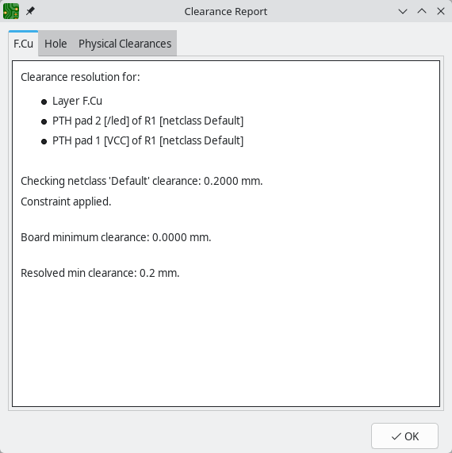
Egy objektumra vonatkozó tervezési kényszerek ellenőrzéséhez jelölje ki azt, és válassza a Megvizsgálás menü Megszorítások feloldása menüpontját. Ha még nem jelölt ki objektumot, a program kérni fogja, hogy válasszon egyet. A Megszorítási jelentés párbeszédpanelen megjelennek az objektumra vonatkozó kényszerek.
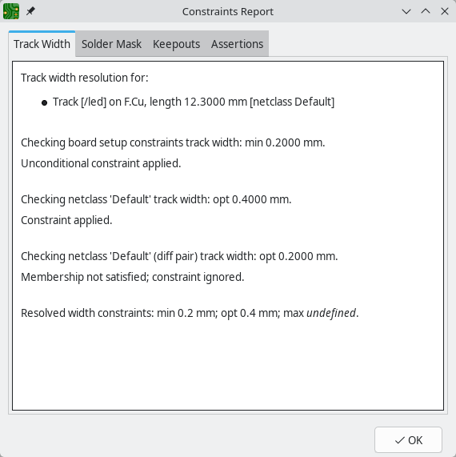

DRC-konfiguráció
Az egyes DRC-ellenőrzések súlyossága a Kártyabeállítás párbeszédpanel „Sértés súlyossága” részében konfigurálható . Minden szabály beállítható úgy, hogy hibajelzőt, figyelmeztető jelzőt vagy ne hozzon létre jelzőt (figyelmen kívül hagyva).
Az egyes szabálysértések figyelmen kívül hagyhatók a Tervezési szabály ellenőrzőjében. Ha egy szabályt a Szabálysértés súlyossága részben a Mellőzés értékre állít be, azzal teljesen letiltja a megfelelő tervezési szabály ellenőrzését. Ezt a beállítást körültekintően használja.
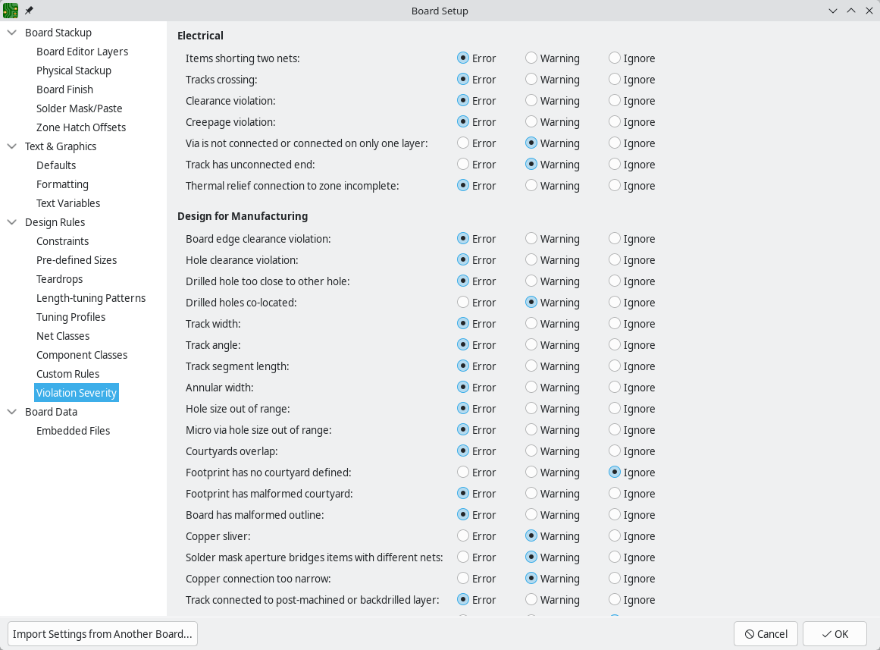

DRC-ellenőrzések listája
Az alábbi táblázat felsorolja a KiCad által ellenőrzött tervezési szabályokat, valamint az egyes ellenőrzések alapértelmezett megsértési súlyosságát. Minden súlyosság konfigurálható. Egyes tervek csak egyéni tervezési szabályokon keresztül érhetők el .

Elektromos DRC-ellenőrzések
Ezek a DRC-ellenőrzések a panelen található súlyos elektromos problémákat, például rövidzárlatokat és hézagkieséseket keresik.
Szabálysértés | Leírás | Alapértelmezett súlyosság
Két nettó short tételek | Ez a szabálysértés akkor fordul elő, amikor különböző hálókon lévő réztárgyak ütköznek egymással. Ha ez szándékos, érdemes lehet hálós kötőelemet használni . | Hiba
Sínek kereszteződése | Ez a szabálysértés akkor fordul elő, amikor különböző hálókkal ellátott sínek keresztezik egymást. | Hiba
Engedélyezési szabálysértés | Ez a szabálysértés akkor fordul elő, ha két, különböző hálóval rendelkező réz elem közötti távolság kisebb, mint az adott hálóhoz konfigurált hézag. A két elem közötti megengedett hézag a panelszintű minimális hézagból , az egyes hálók hálózati osztálybeállításaiból vagy egyéni szabályokból származhat . A két kiválasztott elem közötti konfigurált és tényleges hézagok részletes információinak megtekintéséhez futtassa a hézagfeloldó eszközt, amely a DRC ablakban a szabálysértésre jobb gombbal kattintva érhető el. A minimális hézagútvonal kiemelve jelenik meg a szerkesztővásznon, ha egy hézagsértés van kiválasztva a DRC ablakban.  Ez a szabálytalanság akkor is jelentésre kerül, ha két elem közötti távolság kisebb, mint a két elemhez beállított fizikai távolság. A fizikai távolságra vonatkozó korlátozások alapértelmezés szerint nincsenek konfigurálva; a fizikai távolság konfigurálásával kapcsolatban lásd az egyéni szabály dokumentációját. | Hiba
Kúszófelület megsértése | Ez a szabálytalanság akkor fordul elő, ha két, különböző hálóval rendelkező réztárgy közötti kúszóúthossz kisebb, mint az adott hálókhoz konfigurált kúszóút. A kúszóútvonalak kiemelve jelennek meg a szerkesztővásznon, ha a DRC ablakban kúszóút-sértés van kiválasztva.  A kúszóútvonalak távolságai egyéni szabályokbancreepage lévő korlátozással konfigurálhatók . | Hiba
A Via nincs csatlakoztatva, vagy csak egy rétegen van csatlakoztatva. | Ez a szabálytalanság akkor fordul elő, ha egy átvezető furat csak egy rétegen lévő réztárgyakhoz csatlakozik, vagy semmihez sem. Mivel az átvezető furatok célja a különböző rétegeken lévő réztárgyak összekapcsolása, ez arra utalhat, hogy egy kívánt kapcsolat hiányzik. | Figyelmeztetés
A pálya vége nem csatlakozik | Ez a szabálysértés akkor fordul elő, ha egy sávszakasz vége nincs csatlakoztatva egy másik réz tárgyhoz, például egy másik sávszakaszhoz, egy átvezetőhöz vagy padhoz, illetve egy zónához vagy réz grafikus alakzathoz. | Figyelmeztetés
A hőkioldó csatlakozása a zónához hiányos | Ez a szabálysértés akkor fordul elő, ha egy pad zónához való csatlakozásához nincs elegendő csatlakoztatott hőkioldó küllő. A küllők minimálisan megengedett száma származhat a panel szintű minimális hőkioldó küllők számából , vagy egyéni szabályok segítségével részletesebben is konfigurálható .  Ez az ellenőrzés az automatikusan generált küllőket és a manuálisan rajzolt csatlakozásokat is számolja, így ha a pad és a zóna geometriája miatt nem generálható elegendő küllő, manuálisan hozzáadhat további csatlakozásokat sínek vagy más rézformák segítségével a pad és a zóna között. | Hiba

DRC-ellenőrzések gyártásának tervezése
Ezek a DRC-ellenőrzések a panelen található olyan problémákat keresik, amelyek gyártási problémákat okozhatnak.
Szabálysértés | Leírás | Alapértelmezett súlyosság
A tábla szélének hézagának megsértése | Ez a szabálysértés akkor fordul elő, ha egy réz tárgy és a panel széle közötti távolság kisebb, mint az adott elemekhez konfigurált réz-él távolság. Az ellenőrzés szempontjából az ovális furatokat (amelyeket marással, nem pedig fúrással készítettek) a Edge.Cutsrétegen lévő grafikus elemek mellett panelszélnek számítják.  Két elem közötti megengedett élhézag származhat a réz és az él közötti minimális rézhézagból , vagy egyéni szabályokból . A negatív élhézag lehetővé teszi, hogy az objektumok átfedjék a panel szélét. Két kiválasztott elem közötti konfigurált és tényleges élhézaggal kapcsolatos részletes információk megtekintéséhez futtassa a hézagfelbontás eszközt. | Hiba
Lyuktávolság megsértése | Ez a szabálysértés akkor fordul elő, ha egy furat (pad vagy átvezető) és egy másik réz tárgy (pad, sín, átvezető vagy zóna) közötti távolság kisebb, mint az adott objektumokhoz konfigurált réz-furat hézag. Az objektumokat csak akkor vesszük figyelembe ebben az ellenőrzésben, ha közös rétegeik vannak. Két elem közötti megengedett furathézag származhat a panel szintű minimális réz-furat hézagból vagy egyéni szabályokból . Két kiválasztott elem közötti konfigurált és tényleges furathézagok részletes információinak megtekintéséhez futtassa a hézagfeloldó eszközt.  Ez a szabálytalanság akkor is jelentésre kerül, ha egy furat és egy másik objektum közötti távolság kisebb, mint a két elemhez konfigurált fizikai furattávolság. A fizikai furattávolság-korlátozások alapértelmezés szerint nincsenek konfigurálva; a fizikai furattávolság konfigurálásával kapcsolatban lásd az egyéni szabályok dokumentációját. | Hiba
A fúrt lyuk túl közel van egy másik lyukhoz | Ez a szabálytalanság akkor fordul elő, ha egy fúrt furat és egy másik furat közötti távolság kisebb, mint a konfigurált furatköz.  Az átmenő furatokat, a vak- és földbe süllyesztett furatokat, valamint a betétekben lévő átmenő furatokat fúrt furatoknak tekintjük, mivel a furatokat fizikai fúrófejjel készítik, amely elmozdulhat vagy megsérülhet, ha más furatok (fúrt vagy egyéb) túl közel vannak egymáshoz. A mikro furatokat nem tekintjük fúrt furatoknak, mivel lézerrel fúrják őket, amelyet nem befolyásolnak a közeli furatok. Legalább az egyik furatot mechanikusan kell fúrni ahhoz, hogy ezt az ellenőrzést figyelembe vegyük.  A vak és a földbe süllyesztett furatokat csak akkor vesszük figyelembe ebben az ellenőrzésben, ha azok megosztják a rétegeket a másik furattal.  A nem kör alakú furatokat nem vizsgáljuk, mivel azokat marással, nem pedig fúrással végzik. A marást jellemzően a furatok fúrása után, erősebb szerszámmal végzik. | Hiba
Fúrt lyukak egymás mellett | Ez a szabálytalanság akkor fordul elő, ha egy fúrt lyuk és egy másik lyuk pontosan ugyanazon a helyen található.  Ugyanazokat a furattípusokat veszi figyelembe ez az ellenőrzés, mint a „Fúrt furat túl közel van egy másik furathoz” ellenőrzés. | Figyelmeztetés
Szélesség | Ez a szabálysértés akkor fordul elő, ha egy pálya szélessége kívül esik a konfigurált tartományon. A pálya megengedett szélessége származhat a tábla szintű minimális pályaszélességből vagy egyéni szabályokból .  Vegye figyelembe, hogy minden hálózati osztályhoz beállítható az optimális sávszélesség a hálózati osztály beállításaiban , amely beállítja az interaktív router által használandó sávszélességet, de nem állít be minimális és maximális sávszélességet. A hálózati osztály sávszélesség-beállításainál nem jelenik meg DRC-sértés, kivéve, ha egyéni szabályok segítségével minimum és/vagy maximum van konfigurálva.  Egy adott sáv konfigurált sávszélességének részletes információinak megtekintéséhez futtassa a korlátozások feloldása eszközt. | Hiba
Útirányszög | Ez a szabálytalanság akkor fordul elő, ha két összekapcsolt pályaszakasz közötti szög kívül esik a konfigurált tartományon.  A megengedett minimális és/vagy maximális pályaszögek egyéni szabályokbantrack_angle lévő korlátozással konfigurálhatók . | Hiba
Pályaszakasz hossza | Ez a szabálysértés akkor fordul elő, ha egy pályaszakasz hossza kívül esik a konfigurált tartományon.  A megengedett minimális és/vagy maximális pályaszakasz-hosszak egyéni szabályokbantrack_segment_length lévő korlátozással konfigurálhatók . | Hiba
Gyűrűs szélesség | Ez a szabálytalanság akkor fordul elő, ha egy pad vagy via gyűrűs szélessége kívül esik a konfigurált tartományon.  A kártya szintű minimális gyűrűs szélesség a kártyabeállítási korlátozásokban konfigurálható . A kártya szintű maximális szélesség, valamint a konkrétabb szabályok egyéni szabályok segítségével konfigurálhatók . | Hiba
A furat mérete a tartományon kívül esik | Ez a szabálytalanság akkor fordul elő, ha a fúrt furat átmérője kívül esik a konfigurált tartományon.  Ez az ellenőrzés a fúrható legkisebb furatot jelenti, azaz a gyártó által használt legkisebb fúrófej-méretet. Ez az ellenőrzés tehát magában foglalja az átmenő furatokat, a zsák- és földbe süllyesztett furatokat, valamint a betétekben lévő átmenő furatokat. A mikrofuratok nem tartoznak ebbe az ellenőrzésbe, mivel azokat lézerrel, nem pedig fizikai fúróval készítik.  A panelszintű minimális átmenőfurat-méret a panelbeállítási korlátozásokban konfigurálható . A panelszintű maximális furatméret, valamint a konkrétabb szabályok egyéni szabályok segítségével konfigurálhatók . | Hiba
Mikrofurat mérete a tartományon kívül esik | Ez a szabálytalanság akkor fordul elő, ha egy mikroátvezető furatának átmérője kívül esik a konfigurált tartományon.  Ez az ellenőrzés a lézerrel fúrható legkisebb furatot jelöli, ezért csak a mikrofuratokra vonatkozik.  A panelszintű minimális mikroátvezető furatméret a panelbeállítási korlátokban konfigurálható . A panelszintű maximális furatméret, valamint a konkrétabb szabályok egyéni szabályok segítségével konfigurálhatók . | Hiba
Az udvarok átfedésben vannak | Ez a szabálysértés akkor fordul elő, amikor egy lábnyom udvara átfedésben van egy másik lábnyom udvarával. Két udvar közötti nullától eltérő távolság konfigurálható egyéni szabályokbancourtyard_clearance lévő korlátozással . A negatív udvari távolság lehetővé teszi az udvarok metszését. | Hiba
A lábnyomnak nincs kijelölt udvara | Ez a szabálysértés akkor fordul elő, ha egy lábnyom nem tartalmaz grafikus alakzatokat a saját F.Courtyardvagy B.Courtyarda rétegein. | Figyelmen kívül hagyás
A lábnyom deformált udvarral rendelkezik | Ez a szabálysértés akkor fordul elő, ha egy alaprajz olyan udvart tartalmaz, amely nem lezárt alakzatokat tartalmaz. Az udvarok több, nem összekapcsolt alakzatot is tartalmazhatnak anélkül, hogy hibásnak minősülnének, amennyiben minden alakzat külön-külön lezárt. | Hiba
A táblának hibás körvonala van | Ez a szabálytalanság akkor fordul elő, ha a rétegen lévő alakzatok Edge.Cutsnem alkotnak érvényes táblakörvonalat. Az érvényes táblakörvonalak zárt alakzatokból állnak, amelyek nem metszik egymást. A táblakörvonalak több, nem összekapcsolódó alakzatot is tartalmazhatnak anélkül, hogy hibásnak minősülnének, feltéve, hogy minden alakzat külön-külön zárt, és nem metszi önmagát vagy más alakzatokat. Ez az ellenőrzés a Edge.Cutsrétegen található nagyon kicsi (nanométeres) grafikus alakzatokat is jelzi, amelyeket vizuálisan nehéz megtalálni, de más eszközökben problémákat okozhatnak. | Hiba
Rézforgács | Ez a rendellenesség akkor fordul elő, amikor apró, ék alakú rézkiemelkedéseket észlelnek. Ezek a szilánkok gyártási, megbízhatósági vagy elektromos problémákat okozhatnak. | Figyelmeztetés
Forrasztómaszk nyílása áthidalja a különböző hálókkal ellátott elemeket | Ez a szabálytalanság akkor fordul elő, amikor a forrasztási maszk egyetlen nyílása több, különböző hálóval ellátott réz alkatrészt tesz szabaddá. Ez a két réz alkatrész összeszerelés közbeni rövidzárlatát okozhatja. | Hiba
A rézcsatlakozás túl keskeny | Ez a szabálysértés akkor fordul elő, amikor egy rézcsatlakozás szélessége kisebb, mint a konfigurált minimális csatlakozási szélesség. A minimális csatlakozási szélesség beállítása származhat a panel szintű minimális csatlakozási szélességből , vagy konfigurálható részletesebben egyéni szabályok használatával . | Figyelmeztetés
Utómegmunkált vagy hátulfúrt réteghez csatlakoztatott sín | Ez a szabálytalanság akkor fordul elő, amikor egy sáv egy olyan rétegen lévő padhoz vagy átvezető furathoz csatlakozik, amelyet utólagos megmunkálással vagy visszafúrással eltávolítottak a padról/átvezető furatról. | Hiba
A pálya végpontja nincs középen a kereszteződésen | Ez a szabálysértés akkor fordul elő, ha egy sáv végpontja egy átvezető furaton belül található, de nem pontosan a furat középpontjánál. A hosszhangoló nem fog pontos hosszt jelezni, ha egy, a furat középpontján kívüli átvezető furathoz csatlakozó sáv nem pontosan méri a hosszúságot. | Figyelmeztetés
Profil pályageometriák hangolása | Ez a szabálysértés akkor fordul elő, ha a sáv geometriája (sávszélesség vagy differenciálpár-rés) nem egyezik meg a sáv hangolási profiljának értékeivel. | Figyelmen kívül hagyás

Vázlatos paritás DRC ellenőrzések
Ezek a DRC-ellenőrzések a kapcsolási rajz és a panel közötti különbségeket keresik.
Szabálysértés | Leírás | Alapértelmezett súlyosság
Ismétlődő lábnyomok | Ez a szabálysértés akkor fordul elő, ha a panel több, azonos referencia-megjelöléssel rendelkező lábnyomot tartalmaz. Nem kerül jelentésre, ha a lábnyomok nem felelnek meg a kapcsolási rajzoknak (ha a lábnyomok csak a panelen léteznek). | Figyelmeztetés
Hiányzó lábnyom | Ez a szabálytalanság akkor fordul elő, ha egy lábnyom nincs a panelen, de a kapcsolási rajzon található megfelelő szimbólum alapján várható. | Figyelmeztetés
Extra lábnyom | Ez a szabálysértés akkor fordul elő, ha egy lábnyom a panelen van anélkül, hogy a kapcsolási rajzon megfelelő szimbólum lenne. | Figyelmeztetés
A lábnyom attribútumai nem egyeznek a szimbólummal | Ez a szabálysértés akkor fordul elő, ha egy lábnyom Valuemezője, a „DNP” attribútum vagy a „Kizárás a darabjegyzékből” attribútum másképp van beállítva, mint a megfelelő mező/attribútum a megfelelő kapcsolási rajz szimbólumában. Akkor is előfordul, ha egy szimbólumhoz rendelt lábnyom eltér a táblán lévő tényleges lábnyomtól.  Ezt jellemzően egy „NYÁK frissítése kapcsolási rajzból” vagy egy „Séma frissítése kapcsolási rajzból” művelet végrehajtásával javítják ki a mezők és attribútumok szinkronizálásához, attól függően, hogy a szimbólum, illetve a lábnyom helyes-e. | Figyelmeztetés
A lábnyom nem egyezik a szimbólum lábnyomszűrőivel. | Ez a szabálysértés akkor fordul elő, ha egy lábnyom nem egyezik a megfelelő szimbólumban található lábnyomszűrőkkel. Ha a szimbólumnak nincsenek lábnyomszűrői, akkor nem történik szabálysértés. | Figyelmen kívül hagyás
A padháló nem egyezik a kapcsolási rajzzal | Ez a szabálysértés akkor fordul elő, ha a lábnyomfelület és a hozzá tartozó szimbólumtű közötti háló nem egyezik. Ennek oka lehet, hogy a szimbólumtű hálója eltér a lábnyomfelület hálójától, mert a lábnyomfelületnek nincs megfelelő szimbólumtűje, vagy mert a szimbólumtűnek nincs megfelelő lábnyomfelülete. | Figyelmeztetés
Hiányzó kapcsolat az elemek között | Ez a szabálytalanság akkor fordul elő, ha két azonos hálóval rendelkező réztárgy nincs összekötve a panelen. | Hiba

Jelintegritási DRC ellenőrzések
Ezek a DRC-ellenőrzések a jel integritásával kapcsolatos problémákat keresik a panelen.
Szabálysértés | Leírás | Alapértelmezett súlyosság
A pálya hossza a tartományon kívül esik | Ez a szabálysértés akkor fordul elő, ha egy különbségi párban lévő sáv túl hosszú vagy túl rövid a sávhoz beállított minimális és maximális hosszhoz képest. A különböző sávok megengedett sávhossza az egyéni szabályokbanlength található korlátozással konfigurálható . | Hiba
A sávok közötti eltolás a tartományon kívül esik | Ez a szabálysértés akkor fordul elő, ha egy sáv hossza és az összes figyelembe vett sáv maximális hossza közötti különbség nagyobb, mint az adott sávkészletre konfigurált maximális ferdeség. Egy különbségi pár (két sáv) ferdeségének kiszámításához a ferdeséget ezért a sávok közötti hosszkülönbségként számítják ki.  Egy sávkészlet megengedett maximális dőlése, valamint az, hogy a szabály mely sávokra vonatkozik, az egyéni szabályokbanskew található korlátozással konfigurálható . | Hiba
Túl sok vagy túl kevés átvezető nyílás egy csatlakozáson | Ez a szabálysértés akkor fordul elő, ha egy hálózathoz rendelt átvezető furatok száma túl alacsony vagy túl magas a hálózathoz beállított minimumhoz és maximumhoz képest. A különböző hálózatok megengedett átvezető furatainak száma az egyéni szabályokbanvia_count található korlátozással konfigurálható . | Hiba
A differenciálpár-rés a megengedett tartományon kívül esik | Ez a szabálytalanság akkor fordul elő, ha egy differenciálpár két sávja közötti rés túl kicsi vagy túl nagy a differenciálpárra beállított minimumhoz és maximumhoz képest. A rést csak a differenciálpár összekapcsolt (azaz párhuzamos) részein ellenőrzi a rendszer.  A differenciálpárok minimális és maximális megengedett rését az egyéni szabályokbandiff_pair_gap található korlátozással lehet konfigurálni .  Vegye figyelembe, hogy minden hálózati osztályhoz beállítható egy optimális differenciális párrés a hálózati osztály beállításaiban , ami beállít egy rést a differenciális páros útválasztó számára, de nem állít be minimális és maximális rést. A DRC-sértésekről nem lesz jelentés, kivéve, ha egyéni szabályok segítségével minimum és/vagy maximum van konfigurálva. | Hiba
A differenciálmű szétkapcsolási hossza túl hosszú | Ez a szabálytalanság akkor fordul elő, ha egy differenciálpár szétválasztott része hosszabb, mint a konfigurált maximum. Egy differenciálpár akkor tekintendő szétválasztottnak, ha a nyomvonalai nem párhuzamosak, például ha egy alaprajzból kiszélesednek.  A differenciálpár maximálisan megengedett szétválasztott hossza az egyéni szabályokbandiff_pair_uncoupled található korlátozással konfigurálható . | Hiba

Olvashatósági DRC ellenőrzések
Ezek a DRC-ellenőrzések olyan problémákat keresnek, amelyek befolyásolhatják a szöveg és más szitanyomat-objektumok olvashatóságát a táblán.
Szabálysértés | Leírás | Alapértelmezett súlyosság
Szitanyomás kiárusítás | Ez a szabálysértés akkor fordul elő, amikor egy szitanyomott objektum metsz egy másik szitanyomott objektumot, ami befolyásolhatja az olvashatóságot. Az olyan ütközéseket, amelyek csak alakzatokat érintenek, nem jelenti a program; például két szitanyomott vonal metszéspontja nem okoz szabálysértést, de egy szövegobjektumot metsző vonal igen.  A szitanyomásos objektumok közötti megengedett távolság nullától eltérő számra állítható be, így a szitanyomásos objektumok közötti hézagot a tábla szintű szitanyomásos minimális elemhézaggal , vagy egyéni szabályokkal és a silk_clearancekorlátozássalsilk_clearance lehet kikényszeríteni. A korlátozást a szitanyomás és más rétegeken lévő objektumok közötti hézag kikényszerítésére is használhatja .  A negatív szitanyomásos hézag lehetővé teszi, hogy a szitanyomás más tárgyakat metsszen. | Figyelmeztetés
Forrasztómaszk által vágott szitanyomás | Ez a szabálytalanság akkor következik be, amikor egy szitanyomásos tárgy metszi a forrasztómaszk nyílását. Ez azt eredményezheti, hogy a szitanyomás csupasz rézre vagy hordozóra kerül. A kártyagyártók el is dobhatják azokat a szitanyomásos anyagokat, amelyek alatt nincs forrasztómaszk. Az ilyen kimenetelek befolyásolhatják a kártya összeszerelését, valamint a szitanyomás tartósságát és olvashatóságát. | Figyelmeztetés
Szitanyomás a deszka szélénél levágva | Ez a szabálytalanság akkor fordul elő, amikor egy szitanyomásos tárgy metszi a tábla szélét, ami azt jelenti, hogy a szitanyomás egy része a tábla területén kívül esik.  A szitanyomás és a tábla széle közötti megengedett távolság nullától eltérő számra is beállítható, hogy a tábla szélétől való távolságot a tábla szintű szitanyomás minimális elemtávolságának használatával , vagy egyéni szabályokkal és a silk_clearancekorlátozással kikényszerítsük . A negatív szitanyomás-hézag lehetővé teszi, hogy a szitanyomás más objektumokat metsszen. | Figyelmeztetés
A szöveg magassága a megengedett tartományon kívül esik | Ez a szabálysértés akkor fordul elő, ha egy szövegobjektum szövegmagassága kívül esik a konfigurált tartományon.  A tábla szintű minimális szövegmagasság a tábla beállítási korlátaiban konfigurálható . A tábla szintű maximális magasság, valamint a konkrétabb szabályok egyéni szabályok segítségével konfigurálhatók . | Figyelmeztetés
A szöveg vastagsága a tartományon kívül esik | Ez a szabálysértés akkor fordul elő, ha egy szövegobjektum szövegvastagsága kívül esik a konfigurált tartományon. A beépített KiCad körvonalbetűtípus esetében a vastagság a szövegobjektum tulajdonságaiban beállított szövegvastagság. Külső betűtípusok esetén ez a szövegobjektumban található összes karakterjel minimális fizikai vastagsága; ez a betűtípus geometriájától, valamint a betűméret, a félkövér és a dőlt beállításoktól függ.  A tábla szintű minimális szövegvastagság a tábla beállítási korlátaiban konfigurálható . A tábla szintű maximális vastagság, valamint a konkrétabb szabályok egyéni szabályok segítségével konfigurálhatók . | Figyelmeztetés
Tükrözött szöveg az elülső rétegen | Ez a szabálysértés akkor fordul elő, ha egy elülső rétegen lévő szövegobjektum tükrözött attribútummal rendelkezik. A tábla elejéről nézve a szöveg ezért fordítva jelenik meg. | Figyelmen kívül hagyás
Nem tükrözött szöveg a hátsó rétegen | Ez a szabálysértés akkor fordul elő, ha egy hátsó rétegen lévő szövegobjektum nem rendelkezik a tükrözött attribútummal. A tábla hátulját nézve a szöveg ezért fordítva jelenik meg. | Figyelmen kívül hagyás

Egyéb DRC-ellenőrzések
Ezek a DRC-ellenőrzések egyéb, különféle problémákat keresnek a panelen.
Szabálysértés | Leírás | Alapértelmezett súlyosság
Nem engedélyezett tételek | Ez a szabálysértés akkor fordul elő, ha az objektumokat olyan helyre helyezik, ahová nem engedélyezettek. Ennek oka lehet egy olyan szabályterület, amely az objektum típusára vonatkozóan tiltó szabályt tartalmaz, vagy egyéni disallow szabálykorlátozás . | Hiba
A rézzónák metszik egymást | Ez a szabálytalanság akkor fordul elő, amikor különböző hálózatokkal rendelkező rézzónák ütköznek egymással, rövidre zárva a két hálózatot. | Hiba
Izolált réztöltés | Ez a szabálytalanság akkor fordul elő, amikor egy rézkitöltés egy része nincs összekötve más, ugyanazon hálóval rendelkező rézelemekkel. Ezt szigetnek is nevezik. | Figyelmeztetés
A lábnyom érvénytelen | Ez a szabálysértés akkor fordul elő, ha egy lábnyom hálózati összekötő csoportja olyan padot tartalmaz, amely nem létezik a lábnyomban, vagy ha egy pad egynél több hálózati összekötő csoportban található. | Hiba
A Padstack kérdéses | Ez a szabálytalanság akkor fordul elő, ha egy lábnyom-felület szokatlan beállításokkal rendelkezik, amelyek valószínűleg hibásak. Az ellenőrzött beállítások a következők:  - Átmenő furatokon galvanizált, rézbetétek nélkül bármely rétegen  - Nem megfelelő tulajdonságokkal rendelkező betétek, például BGA tulajdonságú átmenő furatbetétek  - Csatlakozópárnák forrasztópasztával  - SMD betétek mindkét oldalon rézzel  - SMD forrasztópárnák rézzel a megfelelő forrasztómaszk nyílástól vagy forrasztópasztától eltérő oldalon  - SMD betétek rézmentes külső rétegekkel  - Átmenő furattal ellátott bevonatú párnák, rézgyűrű nélkül a furat körül  - Átmenő furatú bevonattal ellátott betétek, amelyek furata részben vagy teljesen a réz külső oldalán található  - A forrasztómaszk hézagával kapcsolatos lehetséges problémák  - Negatív helyi elektromos hézagú betétek  - Túl nagy sarokletöréssel/rádiusszal rendelkező betétek | Figyelmeztetés
PTH belső udvar | Ez a szabálysértés akkor következik be, ha egy lábnyom galvanizált átmenő furattal ellátott betétje egy másik lábnyom udvarán belül van. A „hűtőborda-betét” gyártási tulajdonsággal rendelkező betétek azonban megengedettek. | Hiba
NPTH belső udvaron | Ez a szabálysértés akkor fordul elő, ha egy lábnyom nem bevonatos átmenőfurat-felülete egy másik lábnyom udvarán belül van. | Hiba
Elem egy letiltott rézrétegen | Ez a szabálysértés akkor fordul elő, ha egy elem, például egy pad vagy egy via, egy olyan rézrétegen található, amely nem létezik a NYÁK-rétegben . | Hiba
Feloldatlan szövegváltozó | Ez a szabálysértés akkor fordul elő, ha a tábla tervében vagy rajzlapján egy szöveges változó nem oldódik fel (nincs definiált érték a változóhoz). | Hiba
A lábnyom-alkatrész típusa nem egyezik a lábnyom-betétekkel | Ez a szabálysértés akkor fordul elő, ha egy lenyomat alkatrésztípusa (SMD, átmenőfurat vagy meghatározatlan) nem egyezik meg a lenyomat felületei alapján várt típussal. Ha egy lenyomat átmenőfurat felületeket tartalmaz, akkor várhatóan átmenőfurat alkatrésztípussal rendelkezik. Ha SMD felületeket tartalmaz, de átmenőfurat felületeket nem, akkor az alkatrésztípus várhatóan SMD. Ha egy lenyomat alkatrésztípusa nincs meghatározva, a lenyomatot nem hasonlítja össze a felületeivel. | Figyelmen kívül hagyás
A lábnyom mező nem egyezik a szimbólum mezővel | Ez a szabálysértés akkor fordul elő, ha egy szimbólum olyan mezőt tartalmaz, amely nem szerepel a megfelelő lábnyomban, vagy ha egy szimbólummező értéke eltér a megfelelő lábnyomban lévő mező értékétől. | Figyelmeztetés
Lábnyom nem található a könyvtárakban | Ez a szabálysértés akkor fordul elő, ha egy táblán lévő lábnyom nem szerepel egy aktív könyvtárban a globális könyvtártáblában vagy a projektspecifikus könyvtártáblában . Ennek oka az lehet, hogy a lábnyom könyvtára nem tartalmazza a lábnyomot, a lábnyom könyvtára nem szerepel egyik könyvtártáblában sem, vagy mert a könyvtár szerepel egy táblázatban, de le van tiltva. Ennek következtében nem fogja tudni frissíteni a lábnyomot a könyvtárból, illetve nem fogja tudni összehasonlítani a lábnyom tábla- és könyvtárverziói közötti változásokat. | Figyelmeztetés
A lábnyom nem egyezik a könyvtárban található példánnyal | Ez a szabálysértés akkor fordul elő, ha a táblán lévő lábnyom eltér a lábnyom könyvtári verziójától.  A lábnyom panel és könyvtár verziói között összehasonlíthatja a „Lábnyom összehasonlítása a könyvtárral” eszközzel, amely a DRC ablakban a szabálytalanságra jobb gombbal kattintva érhető el. Szükség esetén frissítheti a panel lábnyomát, hogy az megegyezzen a könyvtár lábnyomával. | Figyelmeztetés
Az átmenő furatú párnán nincs lyuk | Ez a szabálytalanság akkor fordul elő, ha az átmenő furatú lábnyombetéten nincs lyuk. | Hiba

Felhasználó által definiálható DRC-sértések
A DRC figyelmeztetéseket vagy hibákat manuálisan is elindíthatja speciális szöveges változók használatával . Ezek az elemek hibaként vagy figyelmeztetésként jelennek meg a DRC futtatásakor. Ez hasznos lehet az elemek megjelöléséhez későbbi követés vagy áttekintés céljából.
${DRC_ERROR <violation name>}DRC-sértés előidézéséhez használd a vagy szövegváltozót ${DRC_WARNING <violation name>}attól függően, hogy hibát vagy figyelmeztetést szeretnél-e megjeleníteni. Ezt egy szöveges elembe vagy szövegmezőbe helyezheted bármelyik tábla rétegén. Amikor a DRC fut, ez egy DRC-sértést generál a megadott megsértés névvel. Ezek a szövegváltozók egy üres karakterláncra oldódnak fel a táblán, és a zárójelek utáni szöveg szerepel a DRC-sértés leírásában. A szövegváltozót a szövegobjektum elejére kell helyezni a megsértés kiváltásához.
Például egy olyan szöveges elem, amely tartalmazza a ${DRC_ERROR TODO}Length match tracks„Hossz egyezik a számokkal” szöveget, csak a „Hossz egyezik a számokkal” szövegként jelenik meg a táblán, és egy „TODO” nevű DRC hibát generál, a leírásban pedig a „Hossz egyezik a számokkal” szerepel.

DRC jelentésfájl
DRC jelentésfájl létrehozható és menthető a DRC párbeszédpanelen a Mentés….rpt gombra kattintva. A DRC jelentésfájlok egyszerű szövegként ( ) vagy JSON formátumban menthetők .
kicad-cliA DRC-jelentéseket az eszköz szöveges ( .rpt) vagy JSON formátumban is generálhatja .

Fórum statisztikák
A Fórumstatisztikák párbeszédpanel a tábla tartalmának összefoglalását jeleníti meg, beleértve a tábla méretét és a különböző típusú elemek számát. Nyissa meg a Fórumstatisztikák párbeszédpanelt a Vizsgálat → Fórumstatisztikák megjelenítése menüponttal .
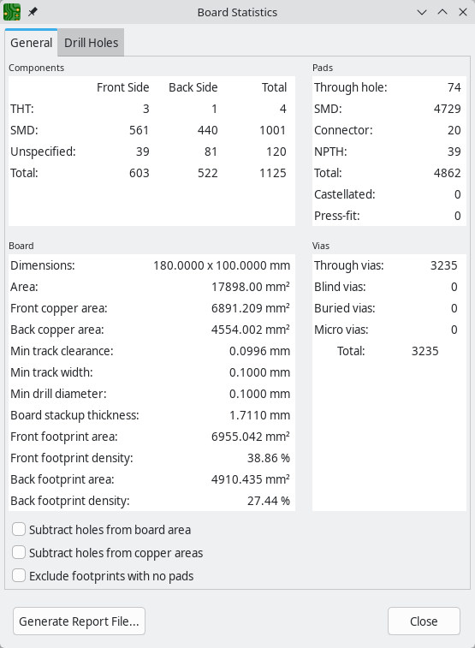
Az Általános lapon a különböző típusú objektumok száma látható:
- Lábnyomok, típus (THT, SMD vagy nem meghatározott) és paneloldal szerint elválasztva
- Padok, típus szerint elkülönítve (THT, SMD, csatlakozó vagy NPTH)
- Átvezető furatok, típus szerint elkülönítve (átmenő, vak, földbe süllyesztett vagy mikro)
Ezenkívül megjeleníti a panel méreteit, a panel területét, az elülső és hátsó réz felületét, valamint egyéb gyártástechnológiai statisztikákat, például a minimális sínszélességet, a minimális sínhézagot és a minimális fúróátmérőt.
Ha a Lyukak kivonása a panel területéből jelölőnégyzet be van jelölve, a jelentett panel terület nem tartalmazza a panelen lévő átmenő furatok területét.
Ha a „Fúrások kivonása a rézfelületekből” jelölőnégyzet be van jelölve, a jelentett rézfelületek nem tartalmazzák a panelen lévő átmenőfuratok területét.
Ha a Padok nélküli lábnyomok kizárása jelölőnégyzet be van jelölve, akkor az összetevők száma kizárja azokat a lábnyomokat, amelyek nem tartalmaznak padokat.
A Fúrt furatok fül felsorolja a táblán található összes egyedi fúrt furattípust. Minden furattípus a jellemzőivel (alak, X és Y méret, bevonat, pad vagy átvezető típusa, valamint kezdő és leállító rétegek) és az adott furattípus számával együtt van felsorolva.
A tábla statisztikáit fájlba mentheti a Jelentésfájl létrehozása… gombra kattintva.

Mérőeszköz
A mérőeszköz lehetővé teszi a NYÁK-on lévő pontok közötti távolság- és szögmérést. Az eszköz aktiválásához kattintson a jobb oldali eszköztáron található ikonra, vagy használja a Ctrl+ Shift+M gyorsbillentyűt . Miután az eszköz aktív, kattintson egyszer a mérés kezdőpontjának beállításához, majd kattintson ismét a mérés befejezéséhez.
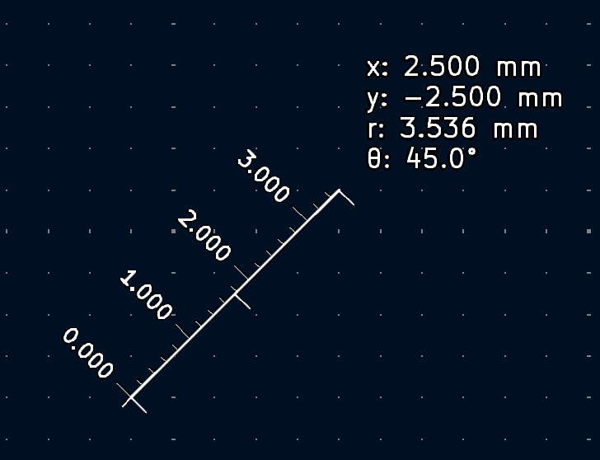
Az eszköz megjeleníti a pontok közötti teljes (radiális) távolságot, az X és Y irányú távolságot, valamint a vízszintestől mért szöget. Más szóval, mind a derékszögű, mind a radiális (poláris) távolságok megjelennek.
A mérőeszköz gyors mérésekhez használható, amelyeket nem kell állandóan megjeleníteni. A mérések csak akkor jelennek meg, amikor az eszköz aktív. A nyomatokon és diagramokon megjelenő állandó méretek létrehozásához használja a Méretezés eszközöket.

Keresőeszköz
A Keresés eszköz szöveget keres a NYÁK-ban, beleértve a referencia jelölőket, a lábnyom mezőket és a grafikus szöveget. Amikor az eszköz egyezést talál, a vásznon nagyítás és középre igazítás történik az egyező elemre, és a szöveg kiemelésre kerül. Indítsa el az eszközt a felső eszköztáron található ( ) gombbal.
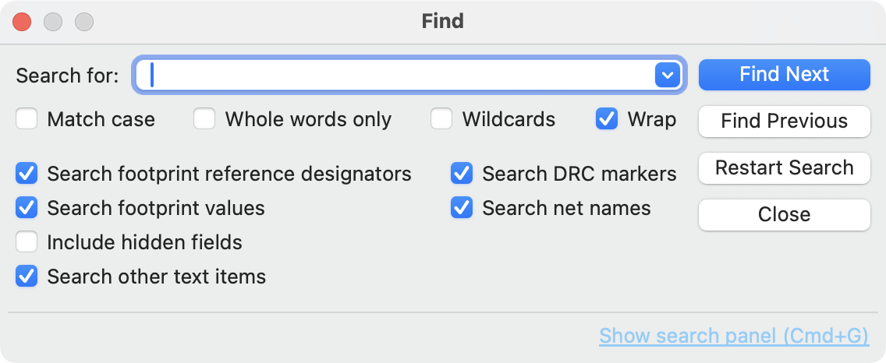
A Keresés eszköznek számos lehetősége van:
Kis- és nagybetűérzékeny: Kiválasztja, hogy a keresés megkülönbözteti-e a kis- és nagybetűket.
Csak egész szavak: Ha be van jelölve, a keresés csak a NYÁK-ban található teljes szavakkal fog egyezni a keresési kifejezéssel. Ha nincs bejelölve, a keresés csak akkor fog egyezni, ha a keresési kifejezés egy hosszabb szó része a NYÁK-ban.
Helyettesítő karakterek: Ha be van jelölve, a keresési kifejezésekben használhatók helyettesítő karakterek. ?bármely egyetlen karakterrel egyezik, és *tetszőleges számú karakterrel egyezik. Vegye figyelembe, hogy ha ez a beállítás van kiválasztva, a részleges találatok nem jelennek meg: a „” karakterlánc” keresése abc*a karakterlánccal egyezik abcd, de a „” karakterlánc” keresése abcnem.
Követés: Ha be van jelölve, a keresési eredmények az utolsó találat elérése után az első találatra térnek vissza.
Lábnyom-referencia jelölők keresése: Kiválasztja, hogy a keresés vonatkozzon-e a lábnyom-referencia jelölőkre.
Lábnyomértékek keresése: Kiválasztja, hogy a keresés vonatkozzon-e a lábnyomérték mezőkre.
Rejtett mezők belefoglalása: Kiválasztja, hogy a keresés vonatkozzon-e a rejtett lábnyommezőkre.
Más szöveges elemek keresése: Kiválasztja, hogy a keresés vonatkozzon-e más szöveges elemekre is, beleértve a grafikus szöveget és a lábnyommezőket az érték és a hivatkozás kivételével.
DRC markerek keresése: Kiválasztja, hogy a keresés vonatkozzon-e a táblán látható DRC markerek szabálysértési leírásaira.
Hálózatnevek keresése: Kiválasztja, hogy a keresés a táblán lévő hálózatok nevére vonatkozzon-e.

Keresés panel
A keresőpanel egy dokkolt panel, amely információkat listáz a NYÁK-ból származó lábnyomokról, zónákról (rézzónák és szabályterületek), hálózatokról, patkányfészek vonalakról (nem irányított szegmensek), szöveges elemekről, csoportokról és fúrásokról. A keresőpanel megjelenítéséhez vagy elrejtéséhez válassza a Nézet → Panelek → Keresés menüpontot , vagy használja a Ctrl+G billentyűparancsot.
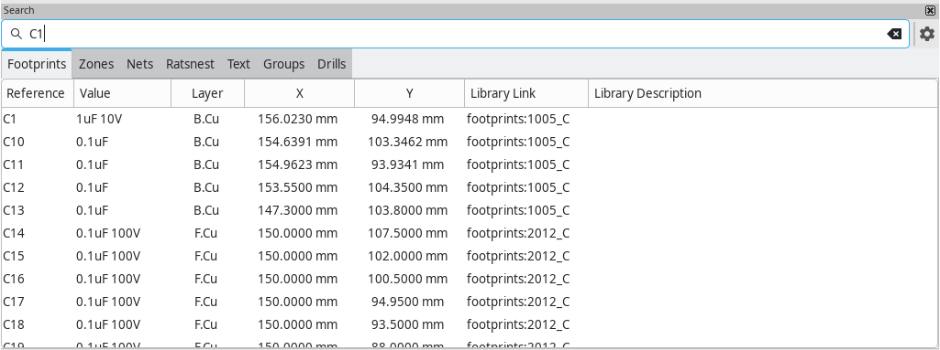
A listát igény szerint szűrheti egy keresési karakterlánc alapján. Ha nem használ szűrőt, a terv összes eleme megjelenik a megfelelő lapon. Az elemeket a tulajdonságaik alapján szűri a rendszer:
- A lábnyomokat a mezőik tartalma alapján szűri a rendszer. A Rejtett mezők keresése opció engedélyezésével kiválaszthatja, hogy szeretne-e keresni a rejtett mezőkben a menüben. A lábnyomokat metaadataik (könyvtári hivatkozás, leírás és kulcsszavak) alapján is szűri a rendszer, ha a Metaadatok keresése engedélyezve van a menüben.
- A zónákat a zóna/szabályterület neve alapján szűri a rendszer.
- A Net és a ratsnest elemeket a net neve szűri.
- A szöveget (szöveg, szövegdobozok és méretek) a szöveg tartalma szűri.
- A csoportok szűrése a csoport neve alapján történik.
- A fúrások bármely oszlop szerint szűrhetők.
A szűrt eredményeket egy adott oszlopban lévő érték növekvő vagy csökkenő sorrendbe rendezheti az adott oszlop fejlécére kattintva.
A szűrők támogatják a helyettesítő karaktereket: *tetszőleges karakterrel egyezik, és ?tetszőleges egyetlen karakterrel egyezik. Használhat reguláris kifejezéseket is , például /footprint value/.
A megjelenített információk az elem típusától függenek:
- Minden elem felsorakoztatja a nevét és/vagy értékét, a rétegét és az X/Y helyét, adott esetben.
- A lábnyomok ezen felül felsorolják a könyvtár linkjét (a könyvtár neve és a lábnyom neve) és leírását.
- A zónák emellett fel vannak tüntetve a területükkel együtt. Réz zónák esetén ez a kitöltött (réz) terület. Szabályozott területek esetén ez a körvonalon belüli terület.
- A „Szöveg” mezőben ezenkívül fel van tüntetve a szövegobjektum típusa (szöveg, szövegdoboz vagy méret).
- A Net és a ratsnest elemek ezen felül felsorják a hálózati nevüket és a hálózati osztályukat is.
- A fúrók, ahol minden elem egy egyedi fúrt furattípust jelöl, felsorolják az egyes fúrótípusok számát, a furat alakját, a furat X és Y méretét, a bevonat típusát, hogy átvezető furatról vagy padról van-e szó, valamint a kezdő és leállító rétegeket.
Amikor egy elemre kattintasz a keresőpanelen, az elem kijelölődik a szerkesztővásznon. A menüben beállított beállításoktól függően a táblaszerkesztő a kiválasztott elemre is rápásztázik és/vagy ránagyít a szerkesztővásznon. Ha duplán kattintasz egy elemre a keresőpanelen, megnyílik a tulajdonságai párbeszédpanel (net és ratsnest elemek esetén a net osztályok párbeszédpanel nyílik meg).

3D-s néző
A 3D-s megtekintő a panel és a rajta lévő alkatrészek 3 dimenziós nézetét jeleníti meg. A panelt különböző perspektívákból tekintheti meg, megjelenítheti vagy elrejtheti a különböző típusú alkatrészeket, keresztbe vizsgálhatja a panelt a NYÁK-szerkesztőből a 3D-s megtekintőbe, és sugárkövetéses rendereléseket generálhat a panelről. A 3D-s megtekintőt a Nézet → 3D-s megtekintő menüponttal jelenítheti meg , vagy használhatja a Alt+3 billentyűparancsot.
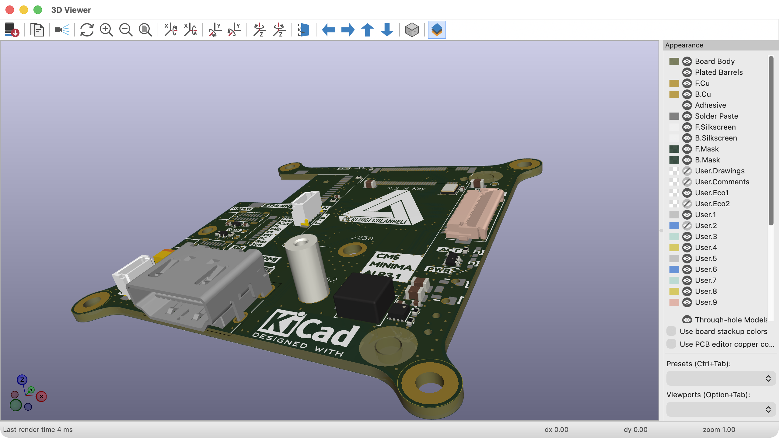
Egy alkatrész 3D modellje csak akkor jelenik meg, ha a 3D modellfájl létezik, és hozzá van rendelve az alaprajzhoz .
A KiCad standard könyvtárában található számos lábnyomhoz még nem készült modellfájl. Ezek a lábnyomok azonban tartalmazhatnak egy olyan 3D modellhez vezető elérési utat, amely még nem létezik, a jövőben létrehozandó 3D modell miatt.

Navigálás a 3D nézetben
A bal egérgombbal húzva a 3D nézet keringethető. Alapértelmezés szerint ez a tábla súlypontja, de a forgáspont visszaállítható egy új pontra a táblán, ha a kurzort a kívánt pont fölé viszi, és megnyomja a gombot Space. Az egérgörgő görgetésével nagyíthatja vagy kicsinyítheti a nézetet. Görgetés közben, miközben lenyomva tartja Ctrlaz egérgombot, balra és jobbra, görgetés közben, miközben Shiftfel és le pásztázza a nézetet. A középső egérgombbal húzva is eltolhatja a nézetet.
A 3D navigátor egy interaktív widget, amely a 3D megtekintőben jelenik meg, és gyors hozzáférést biztosít a szabványos ortogonális nézetekhez. Hat gömbből áll, amelyek a hat szabványos nézési irányt jelképezik: elöl, hátul, balra, jobbra, felül és alul. Bármelyik gömbre kattintva a kamera azonnal átirányítható az adott nézőpontra. A 3D navigátor a Beállítások → 3D navigátor megjelenítése menüponttal jeleníthető meg vagy rejthető el .
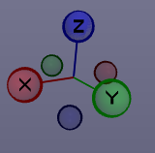
Különböző méretű 3D rácsok állíthatók be a Nézet → 3D rács menüben. Az egyes komponensekhez tartozó határolókeretek a Beállítások → Modell határolókeretek megjelenítése menüpontban engedélyezhetők .
Amikor a NYÁK-szerkesztő és a 3D-s megtekintő is meg van nyitva, egy alaprajz kiválasztása a NYÁK-szerkesztőben a 3D-s megtekintőben is kiemeli az alkatrészt. A kiemelés színe a Beállítások → Beállítások…​ → 3D-s megtekintő → Valós idejű renderelő → Kijelölési szín menüpontban állítható .

Megjelenéskezelő
A Megjelenéskezelő egy panel a nézőke jobb oldalán, amely vezérlőket biztosít a különböző típusú objektumok és táblarétegek láthatóságának, színének és átlátszóságának kezeléséhez a 3D nézetben.
A listában szereplő minden egyes réteg vagy objektumtípus egyenként megjeleníthető vagy elrejthető a megfelelő láthatósági ikonra kattintva. A NYÁK-rétegek színei testreszabhatók; kattintson duplán az elemtípus melletti színmintára az elem színének és átlátszóságának szerkesztéséhez. A Panel beállítása párbeszédpanel Fizikai rétegfelépítés szerkesztőjében kiválasztott színek használatához engedélyezze a Panelfelépítés színeinek használata opciót. Ha engedélyezi a NYÁK-szerkesztő rézszíneinek használata opciót, a 3D-s megtekintőben a rézrétegek a NYÁK-szerkesztő vásznán konfigurált színeket fogják használni.
A megjelenési konfigurációt előre beállított értékként mentheti, vagy betölthet egy konfigurációt egy előre beállított értékből az alsó Előbeállítás kiválasztó segítségével. A Ctrl+Tab gyorsbillentyűvel válthat az előre beállított értékek között; a billentyű Tabismételt megnyomásával és lenyomva tartásával Ctrltöbb előre beállított érték között válthat. Számos beépített előbeállítás érhető el: a „NYÁK-szerkesztő követése” a NYÁK-szerkesztő láthatósági beállításaival egyezik meg, a „NYÁK-diagram beállításainak követése” a Nyomtatás párbeszédpanelen kiválasztott láthatósági beállításokkal egyezik meg, a „régi színek” pedig a KiCad régebbi verzióiból származó alapértelmezett 3D-s megtekintő színbeállításokkal egyezik meg.
Végül elmenthet egy nézetablakot későbbi előhívásra az alul található Nézetablak- választóval. A mentett nézetablakok között gyorsan válthat Shifta +Tab billentyűvel ; a billentyű Tabismételt lenyomása és lenyomva tartása Shifttöbb nézetablak között válthat.

Képek generálása a 3D-s megtekintővel
Az aktuális 3D nézet képfájlba menthető a Fájl → Kép exportálása…​ paranccsal . Mentés előtt kiválaszthatja a kimeneti kép méretét és felbontását. Az aktuális nézet a vágólapra is másolható a gombbal, vagy a Szerkesztés → 3D kép másolása a vágólapra paranccsal .
A 3D-s megtekintő rendelkezik egy sugárkövetési renderelési móddal, amely a táblát fizikailag pontosabb renderelési modellel jeleníti meg, mint az alapértelmezett renderelési mód. A sugárkövetés lassabb, mint az alapértelmezett renderelési mód, de akkor használható, ha a vizuálisan legvonzóbb eredményre van szükség. A sugárkövetési mód a gombbal , vagy a Beállítások → Sugárkövetés menüponttal engedélyezhető . A 3D-s rács és a kijelölési kiemelések nem jelennek meg sugárkövetési módban.
A színek és egyéb renderelési beállítások, mind a sugárkövetős, mind a nem sugárkövetős módokban, a Beállítások → Beállítások…​ → 3D-s megtekintő menüpontban módosíthatók .

3D-s megtekintő vezérlői
Számos megtekintési beállítás a felső eszköztárral vezérelhető.
Az eszköztárak tartalmát a 3D-s megtekintő beállításainak Eszköztár oldalán szerkesztheti .
Töltse újra a 3D modellt
3D kép másolása a vágólapra
Aktuális nézet renderelése sugárkövetéssel
Újrarajzolás
Nagyítás
Kicsinyítés
Rajz illesztése a megjelenítési területre
X elforgatása az óramutató járásával megegyező irányban
X elforgatása az óramutató járásával ellentétes irányba
Y elforgatása az óramutató járásával megegyező irányban
Y elforgatása az óramutató járásával ellentétes irányba
Forgassa el a Z-t az óramutató járásával megegyező irányba
Z forgatása az óramutató járásával ellentétes irányba
Tábla nézet lapozható változata
Serpenyődeszka balra
Jobb oldali serpenyődeszka
Serpenyődeszka fel
Pan deszka lefelé
Ortografikus vetítés engedélyezése/letiltása
A Megjelenéskezelő megjelenítése/elrejtése

Hálózati ellenőr
A Hálóellenőr egy dokkolt panel, amely lehetővé teszi a táblán lévő összes hálózat statisztikáinak megtekintését. Lehetővé teszi a hálózatok hozzáadását, eltávolítását és átnevezését is. Az ellenőr megnyitásához kattintson a Megjelenés panel Hálók szakaszának tetején található ikonra, vagy válassza a Nézet → Panelek → Hálóellenőr menüpontot .
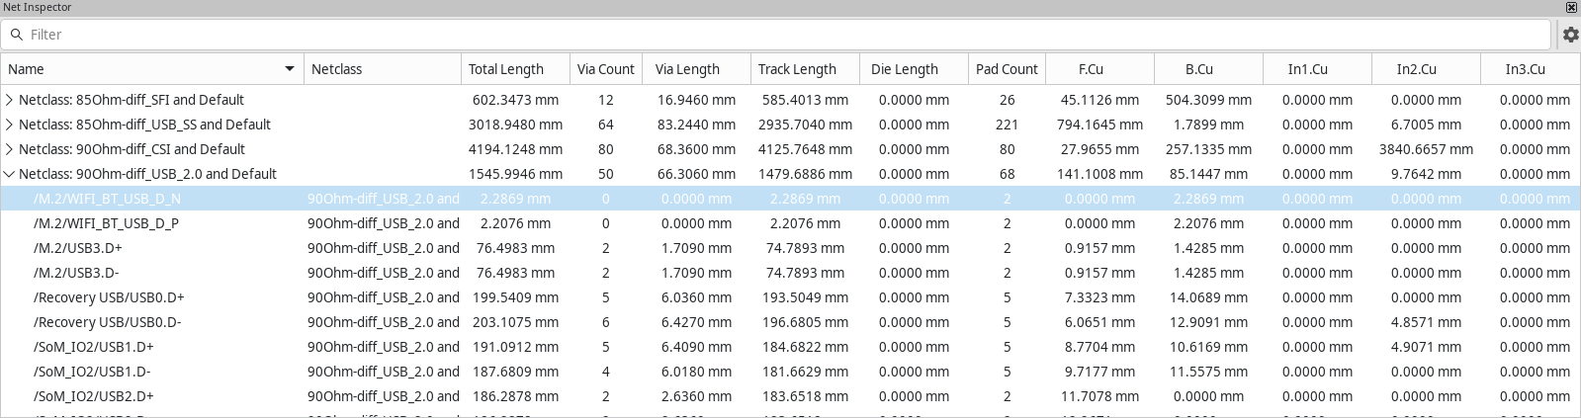
A listában egy hálóra duplán kattintva a rendszer kiemeli azt a táblán. A hálót úgy is kiemelheti, hogy jobb gombbal kattint rá, és kiválasztja a Kijelölt háló kiemelése lehetőséget . Ha több háló van kijelölve, ezzel az opcióval egyszerre kiemelheti az összeset. A háló kiemelését eltávolíthatja, ha a Hálóellenőrben a háló sorára jobb gombbal kattint, és kiválasztja a Háló kiemelésének törlése lehetőséget , a háló kiemelésének szokásos eltávolítási módjain túlmenően .
Egy oszlop címére kattintva az adott oszlop szerint rendezheti a hálózatok listáját. A Szűrő mező lehetővé teszi a listázott hálózatok leszűkítését azokra, amelyek megfelelnek a szűrő karakterláncának. Alapértelmezés szerint a szűrő mind a hálózatnevek, mind a hálózati osztálynevek alapján egyezik, de szűrhet csak az egyik vagy a másik alapján a Szűrés hálózatnév szerint vagy a Szűrés hálózati osztály szerint lehetőség bejelölésével vagy törlésével a menüben.
Alapértelmezés szerint a csatlakozások és a padok nélküli hálózatok nem jelennek meg. A megjelenítésüket a Nem csatlakoztatott hálózatok megjelenítése és a Nulla paddal rendelkező hálózatok megjelenítése menüpont kiválasztásával módosíthatja .
A Net Inspector a következő statisztikákat jeleníti meg minden egyes hálózathoz:
- A Pad Count (padszámláló) az adott hálóval rendelkező padok száma, beleértve mind a felületszerelt, mind az átmenő furatú padokat.
- Az Átvezetők Száma az adott hálózattal rendelkező átvezetők számát jelöli.
- Az átvezető furatok hossza az adott hálózattal rendelkező összes átvezető furat hosszának összege. Az egyes átvezető furatok teljes magasságát mindig beleszámítjuk, még akkor is, ha az átvezető furatokhoz való csatlakozások olyanok, hogy a teljes átvezető furatmagasságot elektromosan nem használják ki. Más szóval, az átvezető furatok hossza egyenlő az átvezető furatok számának és a panel egymásra helyezett magasságának szorzatával.
- A sávhossz a hálózat összes sávszegmensének teljes hossza, a topológiát nem számítva. Például egy elágazó hálózati struktúrában az összes ág beleszámít a teljes hosszba. A sávhossz rézrétegenként is megadásra kerül.
- A szerszámhossz (Chip Length) az összes, a hálózaton található padokhoz beállított pad-die hosszérték összege.
Minden oszlop megjeleníthető vagy elrejthető a → Oszlopok megjelenítése / elrejtése menüben. A Net Inspector statisztikáit CSV-fájlba mentheti a → Net Inspector jelentés mentése lehetőségre kattintva . A létrehozott jelentés tartalmazza az összes hálózatot és oszlopot, még akkor is, ha azok jelenleg szűrve vagy rejtve vannak a Net Inspectorban.

Csoportosító hálók
A Hálózatellenőrben csoportosíthatja a hálózatokat a könnyebb rendszerezés és megtekintés érdekében. Minden csoport megjeleníti az összes tagja összesített statisztikáját, mintha a csoport egyetlen hálózat lenne. Például, ha van egy jele, amelyben egy soros ellenállás két hálózatra osztja a jelet, létrehozhat egy olyan csoportot, amely mindkét hálózatot tartalmazza. Ez lehetővé teszi, hogy mindkét hálózat teljes hosszát elemezze, ahelyett, hogy külön-külön elemezné őket.
A hálózatokat hálózati osztályuk szerint csoportosíthatja a → Csoportosítás hálózati osztály szerint lehetőségre kattintva . Alternatív megoldásként létrehozhat egyéni csoportokat a hálózati névminták alapján. Új egyéni csoport létrehozásához kattintson az → Egyéni csoport hozzáadása lehetőségre . Minden olyan hálózat, amelynek nevében szerepel a megadott minta, a csoport részeként jelenik meg, és nem a csoporton kívül. A minta például CANmegegyezik a CAN_RXés a hálózatokkal CAN_TX. A minták nem megkülönböztetik a kis- és nagybetűket.
A minta reguláris kifejezéseket is használhat a hálók egyezésére, ha a minta perjelek között van. Például a minta /^AN/illeszkedik a hálók AN0, AN1, stb. értékekre, de nem a értékre CAN.
Egy csoport eltávolításához és a tagok teljes hálózati listából való visszavételéhez kattintson a → Kijelölt egyéni csoport eltávolítása lehetőségre . Ez a művelet a jobb gombbal elérhető menüben is elérhető. Az összes csoport egyidejű eltávolításához kattintson a → Összes egyéni csoport eltávolítása lehetőségre .

Hálók szerkesztése
A Hálózati felügyelő lehetővé teszi új hálózatok létrehozását a táblán, valamint a meglévő hálózatok eltávolítását vagy átnevezését. Új hálózat létrehozásához kattintson jobb gombbal a Hálózati felügyelőre, és válassza a Hálózat hozzáadása lehetőséget , majd adjon nevet az új hálózatnak. Hálózat törléséhez kattintson jobb gombbal a hálózatok listájában, és válassza a Kijelölt hálózat törlése lehetőséget . Ha több hálózat van kijelölve, akkor azok mind törlődnek. Hálózat átnevezéséhez kattintson jobb gombbal a hálózatra, és válassza a Kijelölt hálózat átnevezése lehetőséget , majd adjon meg egy új nevet.
A hálózatokat általában nem szerkesztik a panelen. Ehelyett ajánlott a hálózatokat a kapcsolási rajzon definiálni. A hálózatokat jellemzően a panelen kezelik egy kapcsolási rajz létrehozásával vagy módosításával, majd a „NYÁK frissítése kapcsolási rajzból” eszköz használatával, amely a kapcsolási rajz tervén alapuló hálózati frissítéseket tesz lehetővé a panelen. A Net Inspector segítségével alternatív munkafolyamatokban is kezelhetők a hálózatok, amelyek nem használnak kapcsolási rajzot.
A Board Editorban módosított hálózatok nem befolyásolják a kapcsolási rajzot, amíg a kapcsolási rajzot a NYÁK -ból a visszajegyzési folyamaton keresztül nem frissítik .

Különbségek a Net Inspector és a Length Tuner között
A Net Inspector eltérő hálózati hosszokat jelezhet, mint a length tuner , mivel a két eszköznek eltérő célja van, és a sáv/hálózat hosszát eltérően számítják ki. Röviden, a Net Inspector összegzi az egyes sávszegmensek és útvonalak teljes hosszát egy hálózaton, míg a length tuner kiszámítja a hálózat két pontja közötti útvonal effektív elektromos hosszát. A konkrét különbségek a következők:
- A Net Inspector a sávhosszt a hálózaton lévő egyes sávszegmensek hosszának egyszerű összegeként jelenti. A hosszhangoló kiszámítja a hálózat effektív elektromos hosszát, amely magában foglalja a padokon keresztüli útvonalak optimalizálását a lehető legrövidebb útvonal kiszámítása érdekében.
- Ha egy útvonalazott hálózat elágazó topológiával rendelkezik, a Net Inspector összesítése minden egyes ág hosszát tartalmazza. A hosszhangoló kiszámítja a pont-pont hosszúságot; ha vannak ágak, a hosszhangoló a legközelebbi ágnál megáll, és jelenti a hosszt az ágig.
- A Net Inspector mindig beleszámítja a tényleges átvezető magasságot a hossz és a teljes hossz számításaiba. Ha egy átvezető mind a felső, mind az alsó réteg sávjaihoz csatlakozik, akkor a teljes átvezető magasság beleszámít a hossz számításába. Ellenkező esetben csak a csatlakoztatott rétegek közötti rétegenkénti magasságot számítja ki. A hosszhangoló ugyanúgy számítja ki a tényleges átvezető magasságot, mint a Net Inspector, de az átvezető magasság csak akkor szerepel a hossz számításában, ha a rétegenkénti magasság használata beállítás engedélyezve van a kártyakényszerítő beállításokban . Ha a beállítás le van tiltva, a hosszhangoló egyáltalán nem fogja beleszámítani az átvezetőket a számításaiba.

Táblák importálása más EDA eszközökből
A KiCad számos harmadik féltől származó EDA eszközből képes importálni NYÁK-terveket. Ez lehetővé teszi a meglévő tervek KiCad-be migrálását anélkül, hogy azokat a nulláról kellene újra létrehozni.
Az importált táblák a KiCad natív formátumába konvertálódnak. Az importálás után a tábla szerkeszthető, a tervezési szabályok módosíthatók, és a KiCad bármelyik kimeneti funkciójával exportálható.
Egy panel importálásával egy új KiCad panel jön létre az idegen fájlból. Az idegen panel nem egyesül egy meglévő KiCad tervvel. Importálás után mentse el a panelt egy KiCad .kicad_pcbfájl létrehozásához.

Támogatott importálási formátumok
A KiCad a következő EDA eszközökből és fájlformátumokból támogatja a panelek importálását:
Forrás EDA eszköz | Fájlkiterjesztés(ek) | Rétegtérképezés | Könyvtár importálása
Altium tervező | .PcbDoc | Igen | Igen
Altium áramkörkészítő | .CMPcbDoc | Igen | Nem
Altium Circuit Studio | .CSPcbDoc | Igen | Nem
Cadence Allegro | .brd | Igen | Nem
CADSTAR NYÁK-archívum | .cpa | Igen | Igen
Sas (Autodesk) | .brd(XML) | Igen | Igen
EasyEDA / JLCEDA szabvány | .json,.zip | Nem | Igen
EasyEDA / JLCEDA Professional | .epro,.zip | Nem | Igen
Fabmaster | .txt,.fab | Nem | Nem
gEDA / Lepton EDA | .pcb | Nem | Igen
P-CAD 200x | .pcb(ASCII) | Nem | Nem
PADS (ASCII) | .asc | Igen | Nem
Solidworks NYÁK | .SWPcbDoc | Igen | Nem
Ezenkívül a KiCad képes importálni a Specctra munkamenetfájlokat ( .ses), hogy az autorouter eredményeket visszahozza egy meglévő kártyára. Ez egy speciális munkafolyamat, amelyet az alábbiakban ismertetünk .

Hogyan importáljunk egy táblát
Egy támogatott idegen formátumú tábla importálásához használja a Fájl → Importálás → Nem KiCad táblafájl…​ menüpontot. A fájl párbeszédpanelen módosítsa a fájltípus legördülő menüjét a kívánt importálási formátumra. Válassza ki az idegen táblafájlt, és kattintson a Megnyitás gombra .
A KiCad beolvassa az idegen fájlt, és KiCad kártyává alakítja. A formátumtól függően megjelenhet egy rétegleképezési párbeszédpanel, amelyen szabályozhatja, hogyan legyenek leképezve a forrásrétegek a KiCad rétegekre.
Néhány formátum, mint például az Eagle és az Allegro, ugyanazt a .brdfájlkiterjesztést használja. A KiCad automatikusan felismeri a helyes formátumot a fájl tartalma alapján, amikor kiválasztja a megfelelő fájltípus-szűrőt a megnyitott párbeszédpanelen.

Rétegtérképezés
Sok importformátum tartalmaz egy rétegleképezési lépést. Amikor az importáló rétegeket talál az idegen fájlban, egy párbeszédpanelt jelenít meg, amelyen kiválaszthatja a megfelelő KiCad réteget minden egyes forrásréteghez.
A párbeszédpanelen minden forrásréteg neve mellett egy legördülő menü is látható, ahol kiválaszthatja a cél KiCad réteget. Az importáló egy legjobb becslésen alapuló automatikus leképezést biztosít, de érdemes ezt alaposan áttekinteni. Főbb szempontok:
- Rézrétegek: Ellenőrizze, hogy a forrás rézrétegek megfelelnek-e a megfelelő KiCad rézrétegeknek, különösen a többrétegű áramköri lapokon lévő belső rétegek esetében.
- Szitanyomás, forrasztómaszk és paszta rétegek: Ezeknek a KiCad megfelelő elülső vagy hátsó rétegére kell vonatkozniuk.
- Mechanikai és dokumentációs rétegek: Rendelje hozzá ezeket a megfelelő KiCad felhasználói rétegekhez, vagy hagyja őket leképezés nélkül, ha a tartalomra nincs szükség.
- Nem leképezett rétegek: Ha egy forrásréteget Nem hozzárendelt értékre állít , az a réteg tartalmának kihagyását okozza az importálás során.
A rétegtérképezést támogató formátumok a következők: Altium Designer, Altium Circuit Maker, Altium Circuit Studio, Cadence Allegro, CADSTAR, Eagle, PADS és Solidworks PCB.

Importálás utáni tisztítás
Miután importált egy panelt egy másik EDA eszközből, tekintse át az eredményt, és végezze el a szükséges tisztítást. A következő lépések ajánlottak:
- Futtassa a Tervezési Szabály Ellenőrzését (DRC): Válassza az Ellenőrzés → Tervezési Szabály Ellenőrző menüpontot az importálás során felmerülő problémák azonosításához. A külföldi tervek olyan szabályokat vagy funkciókat használhatnak, amelyeknek nincs pontos megfelelőjük a KiCad-ban.
- Pálca beállításainak áttekintése: Nyissa meg a Fájl → Pálca beállítása menüpontot , és ellenőrizze a tábla elrendezését, a tervezési szabályokat és a hálózati osztályokat. Az import bővítmények a lehető legjobban lefordítják a szabályokat, de egyes paraméterek manuális beállítást igényelhetnek.
- Lábnyomok ellenőrzése: Az importált lábnyomok közvetlenül a kártyafájlba vannak beágyazva. Érdemes lehet lecserélni őket a KiCad könyvtárából vagy a saját könyvtáraiból származó lábnyomokra, hogy kihasználhassa a KiCad 3D modelljeit és frissített padformáit.
- Zónák vizsgálata: Az importálás után szükség lehet a zónakitöltések újraszámítására. Válassza a Szerkesztés → Összes zóna kitöltése ( B) lehetőséget az összes rézzóna feltöltéséhez.
- Hálózati hozzárendelések ellenőrzése: A hálózati nevek és osztályok importálásának helyességét a Hálózatok inspector ( Inspect → Board Statistics ) vagy az egyes sávok és padok hálózati tulajdonságainak ellenőrzésével ellenőrizheti.
- Mentés KiCad projektként: A Fájl → Mentés másként… menüponttal mentheti el az importált panelt fájlként .kicad_pcba KiCad projektkönyvtárában.
Néhány importáló üzenetet jelenít meg a szerkesztőablak alján található üzenetpanelen. Tekintse át ezeket az üzeneteket a nem támogatott funkciókra vagy a nem importálható elemekre vonatkozó figyelmeztetésekért.

Formátumspecifikus megjegyzések

Altium tervező
Az Altium Designer az egyik legszélesebb körben használt kereskedelmi EDA eszköz, a KiCad importáló pedig átfogó fájltámogatást nyújt .PcbDoc.
Támogatott funkciók:
- Tábla körvonala és kivágások
- Rézrétegek (akár 32 rétegig), szitanyomás, forrasztómaszk, paszta és mechanikai rétegek
- Síneket, íveket, furatokat (beleértve a vak- és földbe süllyesztett furatokat is)
- Padok (átmenő furatú, SMD és egyedi formák)
- Rézkitöltések és poligonöntések
- Alkatrészek elhelyezése és lábnyom geometriája
- Nettó információk
- Tervezési szabályok (részleges)
- Beágyazott lábnyomkönyvtárak (a gyorsítótárazott lábnyomok importálás után elérhetők)
Ismert korlátok:
- A beágyazott OLE objektumok (például képek vagy dokumentumok) nem importálódnak.
- Néhány összetett tervezési szabálynak lehet, hogy nincs közvetlen KiCad-megfelelője, ezért egyszerűsítésre kerülnek.
- A differenciálpár-szabályok importálása a legjobb erőfeszítés elve alapján történik.
- Az Altium-specifikus funkciók, mint például a Situs autorouter adatok vagy a beágyazott szimulációs konfigurációk, nem támogatottak.
A kártya importálása mellett a KiCad közvetlenül a footprint könyvtárkezelőn keresztül is képes importálni az Altium footprint könyvtárakat ( .PcbLib) és az integrált könyvtárakat ( )..IntLib

Altium áramkörkészítő
Az Altium Circuit Maker fájlok ( .CMPcbDoc) ugyanazt az alapul szolgáló formátumot használják, mint az Altium Designer, kisebb eltérésekkel. Az importáló ugyanúgy kezeli ezeket a fájlokat, mint az Altium Designer kártyákat. A rétegleképezés támogatott.

Altium Circuit Studio
Az Altium Circuit Studio fájlok ( .CSPcbDoc) támogatása hasonló az Altium Designerhez. Az importáló rétegleképezést alkalmaz, és ugyanazzal az elemzőmotorral konvertálja a kártya tartalmát.

Cadence Allegro
A KiCad közvetlenül importálhatja a Cadence Allegro bináris .brdfájlokat.
Támogatott funkciók:
- Táblavázlat
- Rézrétegek és jelútvonal
- Padstackek és viák
- Alkatrészek elhelyezése
- Nettó információk
- Rétegtérképezés automatikus javaslatokkal
Ismert korlátok:
- Az Allegro tervezési szabályai és korlátozásai nincsenek teljes mértékben importálva.
- A flexibilis áramköri réteg stackup funkciói nem támogatottak.
- Néhány Allegro-specifikus párnaforma közelíthető.
Az Allegro .brdfájlok bináris formátumot használnak, amely eltér az Eagle .brdfájloktól (amelyek XML-ek). A KiCad automatikusan azonosítja a helyes formátumot a fájl tartalma alapján.

CADSTAR NYÁK-archívum
A Zuken CADSTAR eszközéből származó CADSTAR NYÁK archív fájlok ( .cpa) importálhatók a KiCad-be.
Támogatott funkciók:
- Táblavázlat és sablonok
- Teljes rézréteg-összerakás
- Síneket, furatokat és rézöntvényeket
- Alkatrészek elhelyezése lábnyom geometriával
- Nettó és nettó osztály információk
- Rétegtérképezés
- Lábnyomkönyvtár importálása (a lábnyomok az .cpaarchívumból a lábnyomkönyvtár-kezelőn keresztül tölthetők be)
Ismert korlátok:
- A CADSTAR-specifikus sablonterületek közelíthetők vagy egyszerűsíthetők.
- Előfordulhat, hogy egyes speciális kényszerfunkciók nem konvertálhatók.

Sas (Autodesk)
.brdA KiCad kiforrott támogatással rendelkezik az Eagle fájlok XML formátumú importálásához (Eagle 6.x és újabb verziók).
Támogatott funkciók:
- Táblavázlat
- Minden rézréteg és jelréteg
- Sávok, átvezetők és sokszögek
- SMD és átmenő furatú betétek tervezési szabályokon alapuló gyűrű alakú gyűrűméretezéssel
- Alkatrészek elhelyezése és csomagolási (alaprajzi) geometria
- Nettó lista és nettó osztály definíciók
- Tervezési szabályok (ahol lehetséges, KiCad-egyenértékekre konvertálva)
- Rétegleképezés intelligens alapértelmezett értékekkel
- Beágyazott lábnyom-könyvtárak
Ismert korlátok:
- Az Eagle ULP szkriptjei és CAM feladatai nem importálódnak.
- Néhány, az Eagle-re jellemző DRC-szabály (pl. jelzőnkénti távolságok) egyszerűsíthető.
- A bináris Eagle fájlok (az Eagle 6.x verziója előtt létrehozott fájlok) nem támogatottak; ezeket először meg kell nyitni, majd XML formátumban újra kell menteni az Eagle-ben.
A kártya importálása mellett a KiCad képes Eagle football könyvtárakat ( .lbr) importálni a football könyvtárkezelőn keresztül.
Eagle-ből való migráláskor importálhat Eagle kapcsolási rajz fájlokat ( .sch) a KiCad Schematic Editorba is, hogy a teljes tervet átvigye.

EasyEDA / JLCEDA szabvány
A KiCad képes importálni a panelfájlokat az EasyEDA-ból (más néven JLCEDA Standard kiadás), a JLCPCB ingyenes, webalapú EDA eszközéből.
Elfogadott fájltípusok: .json és.zip
Fájlok importálásához exportáld a tervedet az EasyEDA-ból az „Export EasyEDA” opcióval, amely egy JSON fájlt vagy egy ZIP archívumot hoz létre, amely tartalmazza a panel adatait.
Támogatott funkciók:
- Táblavázlat
- Rézrétegek és útvonaltervezés
- Padok és furatok
- Alkatrészek elhelyezése
- Nettó információk
- Beágyazott lábnyom-könyvtárak
Ismert korlátok:
- Néhány egyedi párnaforma nem feltétlenül konvertálható pontosan.
- A panelizációs adatok nem importálódnak.

EasyEDA / JLCEDA Professional
A KiCad képes projektfájlokat importálni az EasyEDA Professionalból (más néven JLCEDA Professional), a JLCEDA asztali verziójából.
Elfogadott fájltípusok: .epro és.zip
Több panelből álló projektek esetén a KiCad egy projektválasztó párbeszédablakot jelenít meg, amelyen kiválaszthatja, hogy a projekten belül melyik panelt importálja.
Támogatott funkciók:
- Táblavázlat
- Rézrétegek és útvonaltervezés
- Padok és furatok
- Alkatrészek elhelyezése
- Nettó információk
- Lábnyom könyvtárak ( .elibza fájlok a lábnyom könyvtárkezelőjén keresztül is importálhatók)
Ismert korlátok:
- Az EasyEDA Pro egyes speciális funkcióinak esetleg nincs KiCad megfelelője.

Fabmaster
.txtA KiCad képes Valor/Mentor Fabmaster fájlok ( , ) importálására .fab. Ezek a fájlok gyártási adatokat tartalmaznak, beleértve a panel geometriáját, az alkatrészek elhelyezését és a réteginformációkat.
Ismert korlátok:
- A Fabmaster fájlok gyártásorientált adatokat tartalmaznak, és előfordulhat, hogy nem tartalmazzák a teljes tervezési szándékot (pl. vázlatos csatlakoztathatóságot).
- A rétegleképezés nem interaktív; a rétegek hozzárendelése automatikusan történik.
- A hálózati információk hiányosak lehetnek attól függően, hogy mit exportáltak a forráseszközből.

gEDA / Lepton EDA
A KiCad képes importálni a gEDA PCB és a Lepton EDA, a nyílt forráskódú EDA csomagból származó panelfájlokat.
Elfogadott fájltípusok: .pcb
Támogatott funkciók:
- Nyákrétegek és marás
- Vias
- Komponens (elem) elhelyezése
- Hálózati lista információk
- Lábnyom könyvtárak (a gEDA .fplábnyom fájlok importálhatók a lábnyom könyvtárkezelőn keresztül)
Ismert korlátok:
- A gEDA rétegmodellje egyszerűbb, mint a KiCad-é; egyes réteg-hozzárendelések importálás után módosításra szorulhatnak.

P-CAD
A KiCad képes P-CAD 200x ASCII kártyafájlok importálására ( .pcb).
A P-CAD egy régebbi EDA eszköz volt, amelyet az Altium felvásárolt, majd végül megszüntetett. Ha vannak P-CAD tervei, azokat ezzel az importálóval átviheti a KiCadbe.
Ismert korlátok:
- Csak az ASCII .pcbformátum támogatott, a bináris formátum nem.
- A P-CAD tervezési szabályok nem importálódnak.
- Előfordulhat, hogy egyes P-CAD-specifikus funkcióknak nincsenek KiCad-megfelelőik.

BETÉTEK
A KiCad támogatja a Siemens (Mentor Graphics) PADS-ból származó kártyák importálását mind ASCII, mind bináris formátumban.
PADS ASCII ( .asc): Ez a PADS Layout szövegalapú exportformátuma. A fájl létrehozásához használja a PADS Layout Fájl → Export funkcióját, és válassza ki az ASCII formátumot.
Támogatott funkciók:
- Táblavázlat
- Tábla beállítása (rétegek egymásra helyezése)
- Rézrétegek és vezetékezés (sínek és furatok)
- Tárgypárnák és lábnyomok
- Rézöntések és zónák
- Nettó információk
- Szöveg és méretek
- Tiltott területek
- Rétegleképezés intelligens alapértelmezett értékekkel
Ismert korlátok:
- Néhány PADS-specifikus padforma vagy padstack definíció közelítő lehet.
- A PADS-ből származó tervezési szabályokat és korlátozásokat a legjobb erőfeszítés alapján konvertálják.
- Az újrafelhasznált blokkdefiníciók nem feltétlenül őrződnek meg teljesen.

Solidworks NYÁK
A KiCad képes Solidworks PCB fájlok importálására ( .SWPcbDoc). A Solidworks PCB (korábban PCBWorks) az Altiumból származó formátumot használja, és az importáló a kód nagy részét megosztja az Altium Designer importálóval.
A rétegleképezés támogatott. Az Altium Designer importjaira vonatkozó szempontok általában a Solidworks NYÁK-importokra is vonatkoznak.

Specctra munkamenetfájlok importálása
A Specctra DSN/SES munkafolyamat külső autorouterekkel használható. A fent leírt kártyaimportálókkal ellentétben a Specctra munkamenet-importálás nem hoz létre új kártyát. Ehelyett egy autorouterből származó útválasztási eredményeket alkalmazza vissza egy meglévő KiCad kártyára.
A tipikus munkafolyamat a következő:
- Exportáld a kártyát Specctra DSN formátumba: válaszd a Fájl → Exportálás → Specctra DSN…​ menüpontot .
- Futtassa a külső autoroutert a fájlon egy munkamenetfájl ( ) .dsnlétrehozásához ..ses
- Importálja vissza a munkamenetfájlt a KiCad programba: válassza a Fájl → Importálás → Specctra Munkamenet… menüpontot .
A KiCad beolvassa a .sesfájlt, és hozzáadja a kijelölt sávokat és furatokat a panelhez. A panel lábnyomainak, hálóinak és körvonalának meg kell egyeznie az eredeti exporttal ahhoz, hogy az importálás sikeres legyen.
A Specctra munkamenet importálása csak az útvonalválasztást adja hozzá; nem módosítja a lábnyomokat, a hálózati listákat vagy a panel körvonalát.

Kimenetek generálása
A KiCad számos különböző formátumban képes fájlokat generálni és exportálni, amelyek hasznosak a NYÁK-ok gyártásához és a külső szoftverekkel való kapcsolathoz. Ez a funkció a Fájl menüben néhány különböző részben érhető el.
- A Gyártási kimenetek rész tartalmazza a NYÁK gyártásra való előkészítéséhez szükséges leggyakoribb műveleteket.
- Az Exportálás szakasz olyan eszközöket tartalmaz, amelyekkel külső szoftverek által olvasható fájlokat lehet létrehozni.
- A Plot funkció lehetővé teszi a NYÁK 2D vonalrajzainak exportálását különböző formátumokban.
- A Nyomtatás funkció lehetővé teszi a NYÁK-lap nézetének 2D nyomtatóra küldését.

Nyomtatás (Gerber / PostScript / SVG / DXF / PDF)
A KiCad Gerber fájlokat használ elsődleges nyomtatási formátumként a NYÁK-gyártáshoz. Gerber fájlok létrehozásához válassza a Fájl → Gyártási kimenetek → Gerbers (.gbr)…​ menüpontot. Megnyílik a Nyomtatás párbeszédpanel, amely lehetővé teszi a Gerber fájlok konfigurálását és létrehozását.
A Gerber fájlok mellett a Nyomtatás párbeszédpanel PostScript, SVG, DXF és PDF kimenetek létrehozására is használható. A Nyomtatás párbeszédpanelt a Fájl → Nyomtatás…​ menüponttal , vagy a felső eszköztáron található gombra kattintva is megnyithatja. A kimeneti formátumot a Nyomtatási formátum legördülő menüből választhatja ki .
A legtöbb nyomtatási beállítás az összes nyomtatott kimeneti formátumra megegyezik, de vannak olyan beállítások is, amelyek az egyes formátumokra jellemzőek.
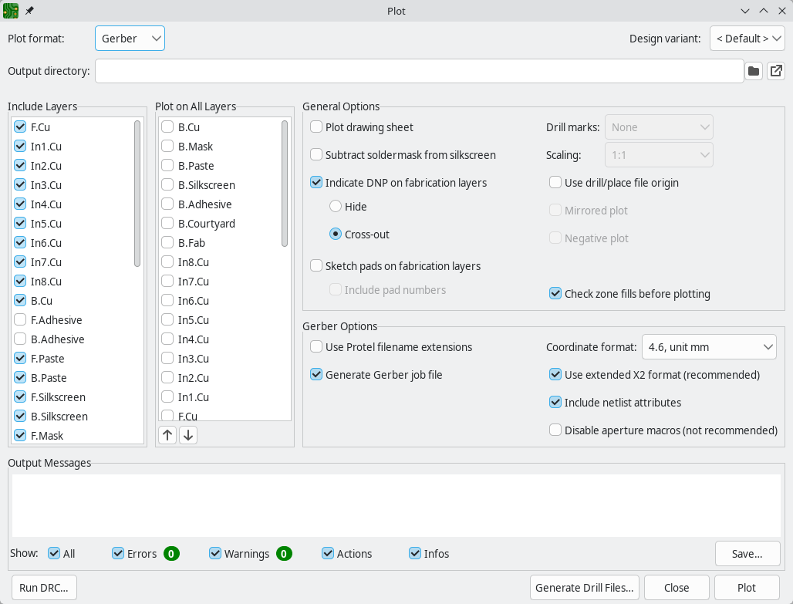
A Nyomtatás gomb a kiválasztott beállításoknak megfelelően kimeneti fájlokat generál. A nyomtatási folyamat üzenetei a Kimeneti üzenetek panelen jelennek meg, és a jelölőnégyzetek segítségével szűrhetők.
A Fúrófájlok létrehozása…​ gomb megnyitja a Fúrófájlok létrehozása párbeszédablakot . A DRC futtatása…​ gomb megnyitja a Tervezési szabályok ellenőrzőjét .

Nyomtatási beállítások
- Rétegek hozzáadása: Ellenőrizd, hogy a tábládon használt összes réteg engedélyezve van-e a listában. A letiltott rétegek nem lesznek kinyomtatva.
- Nyomtatás az összes rétegen: A kiválasztott rétegek a rétegek listájában kiválasztott egyes rétegek nyomtatásába bekerülnek . A további rétegek az alapréteg tetején jelennek meg. Ezeket a rétegeket az alsó nyílgombokkal rendezheti át; a listában alacsonyabban lévő elemek a listában magasabban lévő elemek után (a tetején) jelennek meg.
- Tervezési változat: Adja meg a kirajzolni kívánt tervváltozatot.
- Kimeneti könyvtár: Adja meg a kirajzolt fájlok mentési helyét. Ha ez egy relatív elérési út, akkor a projektkönyvtárhoz képest relatívan jön létre. A gombbal nyissa meg a kimeneti könyvtárat egy fájlböngészőben.
- Rajzlap nyomtatása: Ha engedélyezve van, a rajzlap szegélye és a címpecsét minden rétegen nyomtatásra kerül. Gerber fájlok nyomtatásakor ezt általában le kell tiltani.
- Forrasztásgátló lakk eltávolítása a szitanyomásról: Ha engedélyezve van, a szitanyomás automatikusan eltávolításra kerül a forrasztásgátló lakkal nem fedett panelterületekről.
- DNP jelzése a gyártási rétegeken: Ha engedélyezve van, a gyártási rétegek ( F.Fabés B.Fab) jelzik, ha egy lábnyom DNP (Ne töltse ki) attribútummal rendelkezik. A DNP lábnyomok vagy nem jelennek meg a gyártási rétegeken ( Elrejtés ), vagy egy X jellel vannak átrajzolva az elülső és hátsó gyártási rétegen ( Áthúzás ).
- Vázlatlapok a gyártási rétegeken: Ha engedélyezve van, a lábnyomlapok körvonalai a gyártási rétegeken jelennek meg ( F.Fabvagy B.Fab). Ha a Pad számozásával jelölőnégyzet engedélyezve van, a pad számok is megjelennek.
- Fúrójelek: A Gerbertől eltérő nyomtatási formátumok esetén a jelek az összes fúrt furat helyén nyomtathatók. A fúrójelek a kész furat tényleges méretében (átmérőjében) vagy kisebb méretben hozhatók létre.
- Méretezés: Az 1:1-től eltérő méretezést támogató nyomtatási formátumok esetén beállítható a nyomtatási méretarány. Az Automatikus méretezés beállítás a megadott oldalmérethez igazítja a nyomtatást.
- Fúró-/elhelyezőfájl origójának használata: Ha engedélyezve van, a nyomtatott fájlok koordináta-origója a táblaszerkesztőben beállított fúró-/elhelyezőfájl origója lesz. Ha letiltva van, a koordináta-origó az abszolút origó lesz (a munkalap bal felső sarka).
- Tükrözött ábra: Bizonyos ábraformátumok esetén a kimenet vízszintesen tükröződhet, ha ez a beállítás be van állítva.
- Negatív ábrázolás: Bizonyos ábrázolási formátumok esetén a kimenet negatív módra állítható. Ebben a módban a panel körvonalán belüli üres területre alakzatok rajzolódnak ki, és üres hely marad ott, ahol objektumok vannak a NYÁK-ban.
- Zóna kitöltések ellenőrzése nyomtatás előtt: Ha engedélyezve van, a zóna kitöltések ellenőrzésre kerülnek (és újratöltésre, ha elavultak) a kimenetek generálása előtt. A nyomtatási kimenetek helytelenek lehetnek, ha ez az opció le van tiltva!
A KiCad 9.0 előtti verziói globális vezérlővel rendelkeztek a furatok sátorozására nyomtatás közben. A KiCad 9.0 óta a furatok sátorozása globálisan vezérelhető a Board Setupban , és felülírható az egyes furatok tulajdonságai párbeszédpanelen .

Gerber opciók
- Protel fájlnévkiterjesztések használata: Ha engedélyezve van, a nyomtatott Gerber fájlok Protel-alapú fájlkiterjesztésekkel lesznek elnevezve ( .GBL, .GTL, stb.). Ha letiltva, a fájlok kiterjesztése a következő lesz .gbr.
- Gerber feladatfájl generálása: Engedélyezés esetén .gbrjoba Gerber fájlokkal együtt egy Gerber feladatfájl ( ) is létrejön. A Gerber feladatfájl a Gerber formátum kiterjesztése, amely információkat tartalmaz a NYÁK-rétegzésről, az anyagokról és a felületkezelésről. További információ a Gerber feladatfájlokról az Ucamco weboldalán található .
- Koordinátaformátum: Itt adhatja meg, hogyan legyenek tárolva a koordináták a nyomtatott Gerber fájlokban. A beállításhoz tartozó ajánlott beállításokat a gyártónál ellenőrizheti.
- Kiterjesztett X2 formátum használata: Engedélyezés esetén a nyomtatott Gerber fájlok az X2 formátumot használják, amely tartalmazza a hálózati listáról és más kiterjesztett attribútumokról szóló információkat. Ez a formátum esetleg nem kompatibilis a régebbi CAM szoftverekkel, amelyeket egyes gyártók használnak.
- Hálózati lista attribútumok belefoglalása: Engedélyezés esetén a kirajzolt Gerber fájlok tartalmazni fogják a hálózati lista információkat, amelyek felhasználhatók a terv CAM szoftverben történő ellenőrzéséhez. Ha az X2 formátum mód le van tiltva, ezek az információk megjegyzésként szerepelnek a Gerber fájlokban.
- Rekesz makrók letiltása: Engedélyezés esetén minden alakzat primitívként lesz kirajzolva, nem pedig rekesz makrók használatával. Ezt a beállítást csak a régi vagy hibás CAM szoftverekkel való kompatibilitás érdekében szabad használni, ha a gyártó kéri.

PostScript beállítások
- Léptéktényező: Azt szabályozza, hogy a boardfájlban lévő koordináták hogyan legyenek átméretezve a PostScript fájl koordinátáira. Az X és Y léptéktényezők eltérő értékeinek használata nyújtott/torzított kimenetet eredményez. Ezek a tényezők felhasználhatók a PostScript kimeneti eszközben a méretezés korrigálására a pontos léptékű kimenet elérése érdekében.
- Sávszélesség-korrekció: Egy globális tényező, amelyet hozzáadnak (vagy kivonnak, ha negatív) a sávok, furatok és padok méretéből egy PostScript fájl nyomtatásakor. Ez a tényező felhasználható a PostScript kimeneti eszköz hibáinak korrigálására a pontos méretarányú kimenet elérése érdekében.
- A4-es kimenet kényszerítése: Engedélyezés esetén a létrehozott PostScript fájl A4 méretű lesz, még akkor is, ha a KiCad board fájl mérete eltérő.

SVG-beállítások
- Pontosság: Azt szabályozza, hogy hány értékes számjegyet használjon a koordináták tárolására.
- Kimeneti mód: Azt szabályozza, hogy a létrehozott SVG fájl színes vagy fekete-fehér legyen-e.
- Oldal igazítása a táblához: Ha engedélyezve van, a létrehozott SVG mérete megegyezik a tábla körvonalának méretével.

DXF-opciók
- Grafikus elemek kinyomtatása kontúrjaik segítségével: A DXF fájlokban lévő grafikus alakzatoknak nincs szélességük. Ez a beállítás szabályozza, hogy a KiCad kártyán lévő szélességű (vastagságú) grafikus alakzatok hogyan legyenek kinyomtatva egy DXF fájlba. Ha ez a beállítás engedélyezve van, az alakzat külső kontúrja lesz kinyomtatva. Ha ez a beállítás le van tiltva, az alakzat középvonala lesz kinyomtatva (és az alakzat vastagsága nem lesz látható a kapott DXF fájlban).
- KiCad betűtípus használata szöveg nyomtatásához: Ha engedélyezve van, a KiCad tervben a szöveg grafikus alakzatokként lesz nyomtatva a KiCad betűtípussal. Ha letiltva, a szöveg DXF szövegobjektumokként lesz nyomtatva, amelyek más betűtípust használnak, és nem pontosan ugyanabban a pozícióban és méretben jelennek meg, mint a KiCad táblaszerkesztőben.
- Egyetlen dokumentum: Engedélyezés esetén az összes kiválasztott réteg egyetlen DXF fájlban lesz nyomtatva, minden egyes NYÁK-réteg külön DXF rétegként.
- Export mértékegységek: A DXF fájlban használt mértékegységeket szabályozza. Mivel a DXF formátumnak nincs meghatározott mértékegységrendszere, ugyanazzal a mértékegység-beállítással kell exportálnia, amelyet más szoftverekbe importáláshoz használni szeretne.

PDF-beállítások
- Kimeneti mód: Azt szabályozza, hogy a létrehozott PDF fájl színes vagy fekete-fehér legyen-e.
- Tulajdonságfelugró ablakok generálása az elülső lábnyomokhoz: Ha engedélyezve van, interaktív felugró ablakok kerülnek hozzáadásra a létrehozott PDF-hez, amelyek a tábla elején található egyes lábnyomok alkatrészinformációit tartalmazzák.
- Tulajdonságfelugró ablakok generálása a hátsó lábnyomokhoz: Ha engedélyezve van, interaktív felugró ablakok kerülnek hozzáadásra a létrehozott PDF-hez, amelyek a panel hátulján található egyes lábnyomok alkatrészinformációit tartalmazzák. Részletekért lásd a kapcsolási rajz szerkesztő dokumentációját .
- Metaadatok generálása a SZERZŐ és TÁRGY változókból:AUTHOR Beállítja a létrehozott PDF Szerző és Tárgy PDF dokumentum tulajdonságait a és SUBJECT projekt szövegváltozók alapján , ha definiálta azokat.
- Egyetlen dokumentum: Ha engedélyezve van, minden réteg különálló lapként lesz nyomtatva egyetlen PDF-dokumentumon belül. Ha letiltva, minden réteg külön PDF-fájlként lesz nyomtatva.
- Háttérszín: Beállítja a PDF-nyomtatás háttérszínét. A háttérszín nem érhető el, ha a kimeneti mód fekete-fehér.

Fúróreszelő
A KiCad képes CNC fúrófájlokat generálni a legtöbb NYÁK-gyártási folyamathoz Excellon vagy Gerber X2 formátumban. A KiCad fúrótérképet is tud generálni: a kártya grafikus ábrázolását, amelyen a fúrások helyei láthatók. A párbeszédpanel megnyitásához válassza a Fájl → Gyártási kimenetek → Fúrófájlok (.drl)…​ menüpontot , vagy kattintson a Fúrófájlok generálása…​ gombra a Nyomtatás párbeszédpanelen .
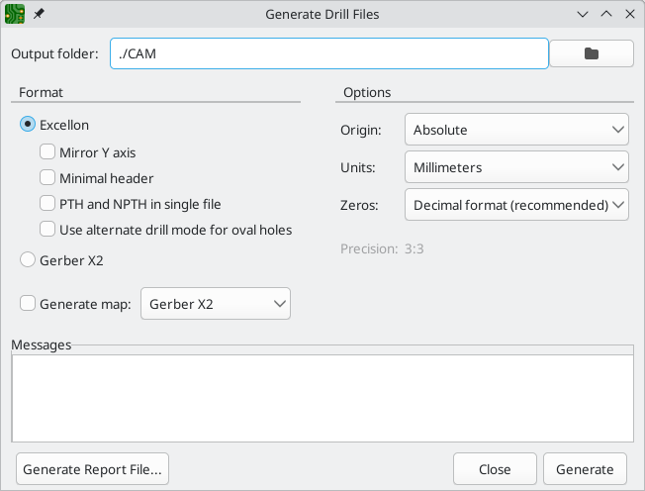
Több lehetőség is van a fúrófájlok létrehozására.
- Kimeneti mappa: Válassza ki azt a mappát, ahová a létrehozott fúrási és térképfájlokat menteni szeretné. Ha relatív elérési utat ad meg, az a projektkönyvtárhoz képest lesz megadva.
- Fúrófájl formátuma: Válassza ki, hogy Excellon fúrófájlokat (a legtöbb NYÁK-gyártó által megkövetelt) vagy Gerber X2 fájlokat szeretne-e létrehozni.
- Y tengely tükrözése: Excellon fájlok esetén válassza ki, hogy tükrözni szeretné-e az Y tengely koordinátáit. Ezt a beállítást általában nem szabad használni, ha a NYÁK-okat harmadik fél gyártja, és a NYÁK-okat maguk gyártó felhasználók kényelmét szolgálja.
- Minimális fejléc: Excellon fájlok esetén válassza ki, hogy minimális fejlécet szeretne-e kimenetként megjeleníteni a teljes fájlfejléc helyett. Ezt a beállítást csak akkor szabad engedélyezni, ha a gyártó kéri.
- PTH és NPTH egyetlen fájlban: Alapértelmezés szerint a galvanizált és a nem galvanizált furatok két külön Excellon fájlban generálódnak. Ha ez az opció engedélyezve van, a kettő egyetlen fájlba lesz egyesítve. Ezt az opciót csak a gyártó kérésére szabad engedélyezni.
- Alternatív fúrási mód használata ovális furatokhoz: Azt szabályozza, hogy az ovális furatok hogyan jelenjenek meg egy Excellon fúrófájlban. Ha nincs engedélyezve, egy útvonalparancs szolgál az ovális furatok ábrázolására. Ez a legtöbb gyártó esetében helyes. Csak akkor válassza az Alternatív fúrási mód használata beállítást, ha a gyártó kéri.
- Térkép létrehozása: Válassza ki, hogy létre kíván-e hozni fúrási térképet, és ha igen, milyen formátumban. A támogatott formátumok: Postscript, Gerber X2, DXF, SVG és PDF.
- Származási hely: Válassza ki a fúrófájlok koordináta-origóját. Az Absolute a bal felső sarokban található oldal origóját használja. A fúró-/elhelyezési fájl origója a panel tervében megadott origót használja.
- Fúróegységek: Válassza ki a fúrókoordináták és méretek mértékegységeit.
- Nullák: A nullák formázását szabályozza egy Excellon fúrófájlban. Válasszon egy lehetőséget a gyártó ajánlásai alapján.

IPC-2581
Az IPC-2581 fájlok XML fájlok, amelyek a NYÁK-terv teljes gyártási és összeszerelési adatait tartalmazzák. Ha a gyártó elfogadja az IPC-2581 fájlokat, ezek helyettesíthetik a Gerber fájlokat, a fúrófájlokat és az alkatrész-elhelyezési fájlokat. IPC-2581 fájl létrehozásához válassza a Fájl → Gyártási kimenetek → IPC-2581 fájl (.xml)…​ menüpontot .
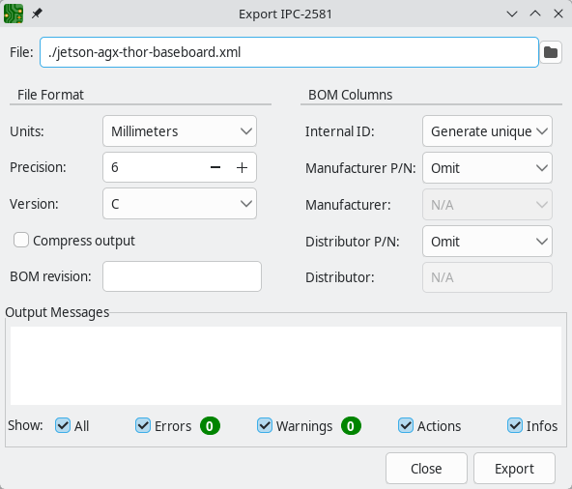
Az IPC-2581 kimenet előállítására számos lehetőség kínálkozik.
- Fájl: Válassza ki a létrehozott IPC-2581 fájl nevét. Ha relatív elérési utat ad meg, az a projektkönyvtárhoz képest lesz megadva.
- Mértékegységek: Válassza ki a létrehozott fájlhoz használandó mértékegységet. Lehet milliméter vagy hüvelyk .
- Pontosság: Válassza ki a létrehozott fájlban szereplő számok tizedesvessző utáni számjegyeinek számát.
- Verzió: Válassza ki az IPC-2581 standard verzióját (B vagy C).
- Kimenet tömörítése: Ha engedélyezve van, a létrehozott fájl ZIP fájlként lesz tömörítve.
- Belső azonosító: Válassza ki a darabjegyzék belső azonosító oszlopához használandó lábnyommezőt. Ez lehet egy generált egyedi azonosító, vagy beállítható a tervben található bármely lábnyommezőre.
- Gyártó cikkszáma: Válassza ki a darabjegyzék gyártó cikkszám oszlopában használandó alapterület mezőt. Ez elhagyható, vagy beállítható a tervben található bármely alapterület mezőre.
- Gyártó: Válassza ki a darabjegyzék gyártó oszlopához használandó alapterület mezőt. Ez elhagyható, vagy beállítható a tervben található bármely alapterület mezőre.
- Forgalmazó cikkszáma: Válassza ki a darabjegyzék forgalmazó cikkszám oszlopában használandó alapterület mezőt. Ez elhagyható, vagy beállítható a tervben található bármely alapterület mezőre.
- Forgalmazó: Válassza ki a darabjegyzék forgalmazó oszlopához használandó alapterület mezőt. Ez elhagyható, vagy beállítható a tervben található bármely alapterület mezőre.
- Anyagjegyzék-változat: Adja meg a anyagjegyzék-változat mező értékét. Ha nincs megadva, akkor a kapcsolási rajz gyökérlapjának Revisionmezőjében található érték kerül felhasználásra.

ODB++
Az ODB++ kimenet egy fájladatbázis, amely a panelterv teljes gyártási és összeszerelési adatait tartalmazza. Ha a gyártó elfogadja az ODB++ fájlokat, ezek helyettesíthetik a Gerber fájlokat, a fúrófájlokat és az alkatrész-elhelyezési fájlokat. ODB++ fájl létrehozásához válassza a Fájl → Gyártási kimenetek → ODB++ kimeneti fájl…​ menüpontot .
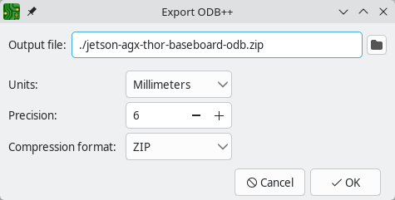
Több lehetőség is van az ODB++ kimenet generálására.
- Kimeneti fájl: Válassza ki a létrehozott ODB++ fájl nevét. Ha relatív elérési utat ad meg, az a projektkönyvtárhoz képest lesz megadva.
- Mértékegységek: Válassza ki a létrehozott fájlhoz használandó mértékegységet. Lehet milliméter vagy hüvelyk .
- Pontosság: Válassza ki a létrehozott fájlban szereplő számok tizedesvessző utáni számjegyeinek számát.
- Tömörítési formátum: Válassza ki a generált kimenet tömörítésének típusát. Lehet ZIP , TGZ vagy nincs . Ha nincs, a kimenet egy mappa lesz.

Alkatrész elhelyezési (pozíció) fájlok
Az alkatrész-elhelyezési fájlok, vagy pozíciófájlok, olyan szöveges fájlok, amelyek felsorolják az egyes alkatrészeket (alaprajzokat) a kártyán, azok középső pozíciójával és tájolásával együtt. Ezeket a fájlokat általában beültető gépek programozásához használják, és a gyártónak szüksége lehet rájuk, ha teljesen összeszerelt NYÁK-okat rendel. Elhelyezési fájlok létrehozásához válassza a Fájl → Gyártási kimenetek → Alkatrész-elhelyezés (.pos, .gbr)…​ menüpontot .
Egy lábnyom nem jelenik meg a létrehozott elhelyezési fájlokban, ha az adott lábnyomhoz engedélyezve van a „Kizárás a pozíciófájlokból” opció. Ez bizonyos lábnyomok kizárására használható, amelyek nem az összeszerelendő fizikai alkatrészeket képviselik. Opcionálisan kizárhatja a DNP vagy a „Kizárás a darabjegyzékből” alkatrészeket is, a gyártó követelményeitől függően.
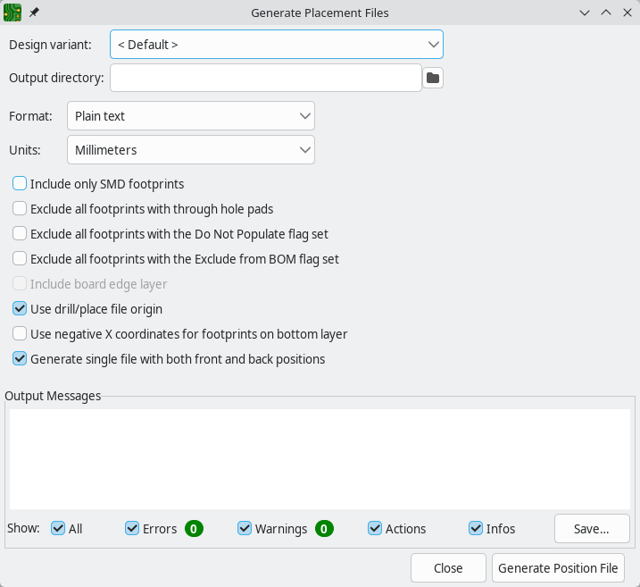
Több lehetőség is van az elhelyezési fájlok létrehozására.
- Tervezési változat : Válassza ki az elhelyezési fájl létrehozásához használandó tervváltozatot.
- Kimeneti könyvtár: Válassza ki a kimeneti elhelyezési fájl(ok) mentési helyét.
- Formátum: Válasszon a sima szöveg (UTF-8), vesszővel elválasztott szöveg (CSV) vagy Gerber X3 elhelyezési fájlformátum létrehozása között.
- Mértékegységek: Válassza ki az elhelyezési fájlban található komponensek helyének mértékegységeit.
- Csak SMD lábnyomok belefoglalása: Ha engedélyezve van, csak az SMD gyártási attribútummal rendelkező lábnyomok lesznek belefoglalva. Érdeklődjön a gyártónál, hogy a nem SMD lábnyomokat bele kell-e foglalni a pozíciófájlba, vagy sem.
- Átmenő furatú felületeket tartalmazó összes lábnyom kizárása: Engedélyezése esetén a lábnyomok ki lesznek zárva az elhelyezési fájlból, ha átmenő furatú felületeket tartalmaznak, még akkor is, ha gyártási típusuk SMD-re van állítva.
- Az összes lábnyom kizárása a Ne töltse ki jelzővel: Ha engedélyezve van, a lábnyomok kizárásra kerülnek az elhelyezési fájlból, ha be vannak állítva a Ne töltse ki attribútum. Ellenőrizze a gyártónál, hogy a DNP-összetevőket bele kell-e foglalni vagy ki kell-e zárni a pozíciófájlból.
- Az összes „Kizárás az anyagjegyzékből” jelzővel ellátott lábnyom kizárása: Ha engedélyezve van, a lábnyomok kizárásra kerülnek az elhelyezési fájlból, ha be vannak állítva a „Kizárás az anyagjegyzékből” attribútum.
- Párkányszél réteg belefoglalása: Gerber elhelyezési fájlok esetén azt szabályozza, hogy a kártya körvonala szerepeljen-e a lábnyom elhelyezési adataiban.
- Fúró-/elhelyezőfájl eredetének használata: Engedélyezés esetén az alkatrészek pozíciói a paneltervben beállított fúró-/elhelyezőfájl eredetéhez viszonyítva lesznek. Letiltás esetén a pozíciók az oldal eredetéhez (bal felső sarok) lesznek viszonyítva.
- Negatív X koordináták használata az alsó rétegen lévő lábnyomokhoz: Ha engedélyezve van, az X koordináták megfordulnak (negálódnak) az alsó rétegen lévő lábnyomok esetében.
- Egyetlen fájl létrehozása az elülső és hátsó pozíciókkal: Ha engedélyezve van, az elülső és hátsó lábnyomok pozíciói egyetlen fájlban lesznek mentve. Ha letiltva, külön fájlok jönnek létre az elülső és a hátsó lábnyomokhoz.

Lábnyomjelentések
Ez az exportáló szöveges jelentést generál a panelen található összes lábnyomról. Lábnyomjelentés létrehozásához válassza a Fájl → Gyártási kimenetek → Lábnyomjelentés (.rpt)…​ menüpontot. Nincsenek konfigurálható beállítások.

IPC-D-356 hálózati listák
Ez az exportáló IPC-D-356 formátumban generálja a panel hálózati listáját, amely alkalmas csupasz NYÁK-ok gyártásellenőrzésére. IPC-D-356 hálózati lista létrehozásához válassza a Fájl → Gyártási kimenetek → IPC-D-356 hálózati listafájl…​ menüpontot .
A mentési párbeszédpanelen egy konfigurálható beállítás található: ha a Ne exportálja a nem csatlakoztatott párnákat jelölőnégyzet be van jelölve, akkor a hálózati csatlakozással nem rendelkező párnák nem lesznek exportálva.

Anyagjegyzék
Ez az exportáló CSV formátumban generál egy anyagjegyzéket (BOM), amely tartalmazza a panelen található összes alaprajzot. Anyagjegyzék létrehozásához válassza a Fájl → Gyártási kimenetek → Anyagjegyzék… menüpontot . Nincsenek konfigurálható beállítások.
Ez a BOM exportáló a korábbi verziók miatt került be a programba, és nem ajánlott. Ehelyett a kapcsolási rajz szerkesztőjében található BOM exportáló használata ajánlott , amely több kimeneti formátumot támogat, és rendkívül jól konfigurálható.

Nyomtatás
A KiCad a nyomtatás funkcióval ki tudja nyomtatni a tábla nézetét egy szabványos nyomtatóra. A tábla nyomtatásához válassza a Fájl → Nyomtatás… menüpontot .
Míg a Nyomtatás művelet használható PDF-nyomtatóval PDF létrehozásához, ehelyett a Plot függvény használata ajánlott, mivel jobban konfigurálható és pontosabb lehet.
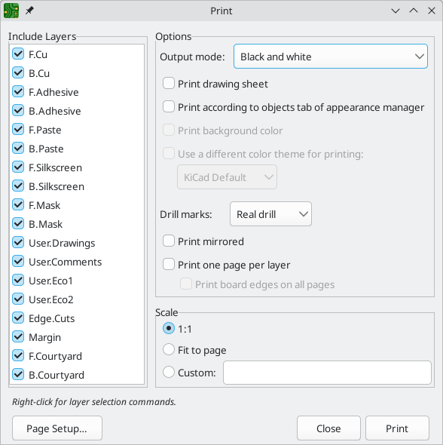
Több lehetőség is van a nyomtatásra.
- Rétegek hozzáadása: Jelölje ki a nyomatba foglalni kívánt rétegeket. A nem kiválasztott rétegek láthatatlanok lesznek. Kattintson a jobb gombbal a listára a rétegkijelölési parancsok eléréséhez.
- Kimeneti mód: Válassza ki, hogy fekete-fehérben vagy színesben szeretne-e nyomtatni.
- Rajzlap nyomtatása: Ha engedélyezve van, az oldal szegélye és a címpecsét kinyomtatásra kerül.
- Nyomtatás a Megjelenéskezelő Objektumok lapja szerint: Ha engedélyezve van, a Megjelenés panel Objektumok lapján elrejtett objektumok rejtve maradnak a nyomatban. Ha letiltva van, ezek az objektumok akkor lesznek kinyomtatva, ha a Rétegek területen ki van választva a réteg, amelyen megjelennek.
- Háttérszín nyomtatása: Teljes színben történő nyomtatás esetén ez a beállítás szabályozza, hogy a nézet háttérszíne kinyomtatásra kerüljön-e vagy sem.
- Más színtéma használata nyomtatáshoz: Teljes színben történő nyomtatás esetén ez a beállítás lehetővé teszi más színtéma használatát a nyomtatáshoz. Ha le van tiltva, a táblaszerkesztő által használt színtéma lesz használatban a nyomtatáshoz.
- Fúrási jelek: Azt szabályozza, hogy a fúrt furatok valós méretükben, kicsinyítve jelenjenek-e meg, vagy rejtve legyenek a nyomtatásban.
- Tükrözött nyomtatás: Ha engedélyezve van, a nyomtatás vízszintesen tükrözve lesz.
- Egy oldal nyomtatása rétegenként: Ha engedélyezve van, a Belefoglalt rétegek területen kiválasztott minden réteg külön oldalra lesz nyomtatva. Ha ez a beállítás engedélyezve van, a „ Papírszélek nyomtatása az összes oldalon” beállítás szabályozza, hogy az Edge.Cuts réteg hozzáadásra kerüljön-e minden nyomtatott oldalhoz.
- Méretezés: A nyomat méretezését szabályozza az Oldalbeállítások részben konfigurált oldalmérethez képest.

Spectra DSN
A Specctra DSN exportáló egy olyan fájlt hoz létre, amely alkalmas bizonyos harmadik féltől származó autorouter szoftverekbe importálásra. Specctra DSN fájl létrehozásához válassza a Fájl → Exportálás → Specctra DSN…​ menüpontot . Nincsenek konfigurálható beállítások.

GenCAD
A GenCAD exportáló GenCAD fájlt hoz létre gyártáshoz, teszteléshez vagy más szoftverekbe importáláshoz. GenCAD fájl létrehozásához válassza a Fájl → Exportálás → GenCAD…​ menüpontot .
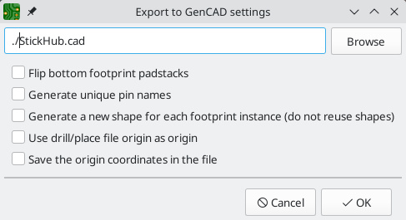
Több lehetőség is van a GenCAD fájlok létrehozására.
- Alsó lábnyomok lapjainak megfordítása: Ha engedélyezve van, különálló megfordított lapkakészlet definíciók lesznek hozzáadva az alsó oldali lábnyomokhoz. Erre szükség lehet egyes harmadik féltől származó szoftverekbe importáláshoz.
- Egyedi tűnevek generálása: Ha engedélyezve van, minden tűnévhez egy utótag kerül hozzáadásra, így a létrehozott fájlban egyetlen lábnyom sem tartalmazhat két azonos nevű tűt.
- Új alakzat létrehozása minden lábnyompéldányhoz: Ha engedélyezve van, minden lábnyompéldányhoz egyedi lábnyom kerül kimenetre, még akkor is, ha két lábnyom azonos.
- Fúró-/helyfájl eredetének használata kiindulópontként: Ha engedélyezve van, a létrehozott fájlban lévő koordináták a fúró-/helyfájl eredetéhez viszonyítva lesznek megadva.
- Mentse el a kezdőpont koordinátáit a fájlba: Ha engedélyezve van, a kiválasztott kezdőpont koordináták bekerülnek a létrehozott fájlba. Ha nincs engedélyezve, a létrehozott fájl kezdőpontja (0,0)-ra lesz állítva.

VRML
A VRML exportáló létrehoz egy VRML ( .wrl) 3D modellfájlt, amely tartalmazza a NYÁK-ot és a lábnyomokban megadott VRML fájlokat. A VRML modellek olyan alkalmazásokban használhatók, ahol a vizuális megjelenés fontos, és a méretpontosság nem kritikus. VRML fájl létrehozásához válassza a Fájl → Exportálás → VRML…​ menüpontot .
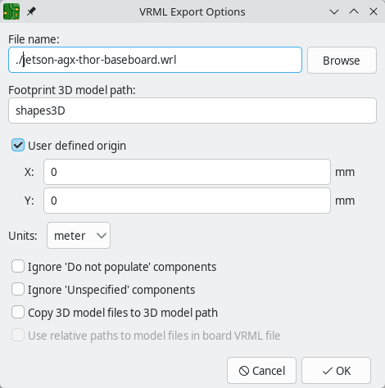
Több lehetőség is van VRML fájlok létrehozására.
- Felhasználó által definiált origó: Kiválasztja a generált modell origóját. Ha engedélyezve van, manuálisan megadhatja az origópontot a konfigurált megjelenítési origóhoz képest. Ha nincs engedélyezve, az origópont a konfigurált megjelenítési origóban lesz.
- Mértékegységek: Kiválasztja a létrehozott modell mértékegységrendszerét. A létrehozott modell méretei ennek megfelelően lesznek méretezve.
- A „Ne töltse fel” összetevők figyelmen kívül hagyása: Ha engedélyezve van, a beállított „Ne töltse fel” attribútummal rendelkező lábnyomok VRML fájljai nem lesznek benne.
- „Meg nem határozott” összetevők figyelmen kívül hagyása: Ha engedélyezve van, a „Meg nem határozott” lábnyomtípusú lábnyomokhoz tartozó VRML fájlok nem lesznek benne.
- 3D modellfájlok másolása 3D modell elérési útjára: Ha engedélyezve van, a lábnyomokban hivatkozott VRML fájlok a létrehozott VRML-modellt tartalmazó könyvtár egy alkönyvtárába lesznek másolva, és a létrehozott modell hivatkozni fog a másolt fájlokra. Az alkönyvtár nevét a lábnyom 3D modell elérési útja mező határozza meg. Ha le van tiltva, a lábnyomokban hivatkozott VRML fájlok beágyazódnak a létrehozott VRML-fájlokba.
- Relatív elérési utak használata a VRML fájlban található modellfájlokhoz: Ha engedélyezve van, a külső modellekre mutató hivatkozások a létrehozott VRML fájlhoz képest relatív elérési utakat fognak használni. Ha le van tiltva, a hivatkozások abszolút elérési utakat fognak használni. Ez a beállítás csak akkor érhető el, ha a 3D modellfájlok másolása a 3D modell elérési útjára opció engedélyezve van.

Kialakítási változatok
A tervváltozatok lehetővé teszik, hogy egyetlen NYÁK több termékkonfigurációt is reprezentáljon. A változatokat a Schematic Editorban definiálják, és a Schematic-ből a PCB frissítése funkcióval viszik át a panelre . A NYÁK-szerkesztő eszközöket biztosít a változatok hatásainak megtekintéséhez, az aktív változat kiválasztásához és változatspecifikus gyártási kimenet generálásához.
A variánsok létrehozásával és a variánsadatok szerkesztésével kapcsolatos információkért lásd a Változatok tervezése című részt a Kapcsolódó témák szerkesztő kézikönyvében.

Változat kiválasztása a NYÁK-szerkesztőben
A fő eszköztár egy változatválasztó legördülő menüt tartalmaz, amely viselkedésében megegyezik a kapcsolási rajz szerkesztőjében találhatóval. Egy változat kiválasztása frissíti a tábla nézetét, hogy az tükrözze az adott változat komponensállapotát.
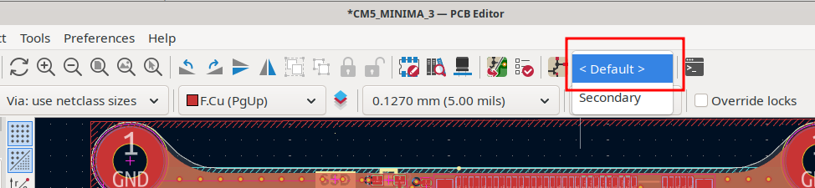
Amikor egy változat aktív:
- Az adott változatban a DNP-vel jelölt alkatrészek gyártási rétegein X látható.
- A mező szövege (Érték, Alapterület, egyéni mezők) a változat felülírásait tükrözi.
- Szöveges elemek az aktív változat nevével és leírásával, ${VARIANT}vagy azok feloldásával.${VARIANT_DESC}
A kiválasztás <Default>visszaállítja az alaptervet felülírások alkalmazása nélkül.

Változathatások megtekintése

Komponens láthatósága és DNP
Amikor egy változat aktív, az adott változathoz DNP-ként jelölt komponensek egy X-szel áthúzva jelennek meg a gyártási rétegeken (F.Fab és B.Fab). Ez megegyezik az alapterv DNP attribútumának viselkedésével, de változatonként szabályozott.
A tábla nézete valós időben frissül, ahogy váltasz a változatok között, így gyorsan összehasonlíthatod, hogy mely alkatrészek vannak felszerelve az egyes konfigurációkban.

3D-s néző
A 3D-s megtekintő figyelembe veszi az aktív változatot. Az aktuális változatban DNP-ként jelölt alkatrészek rejtve vannak a 3D-s nézetben, így pontos vizuális ábrázolást kap arról, hogy az összeszerelt panel hogyan fog kinézni az egyes termékkonfigurációk esetén.
Egy adott változat 3D-s megtekintőben való megtekintéséhez válassza ki azt a NYÁK-szerkesztő eszköztárának legördülő menüjéből a 3D-s modell megnyitása előtt (vagy megtekintése közben).

Lábnyom tulajdonságai
Amikor egy nem alapértelmezett változat aktív, mind a Tulajdonságok panel, mind a Lábnyom tulajdonságai párbeszédpanel (dupla kattintás egy lábnyomra) a változat felülírásait jeleníti meg az alap tervértékek helyett. Ez magában foglalja a mezőértékeket, a DNP attribútumot és a kizárási jelzőket. Az egyes lábnyomok változat-felülírásait a panelen vagy a párbeszédpanelen szerkesztheti.

Változat-tudatos kimenetek generálása
A NYÁK-szerkesztő számos kimeneti párbeszédablaka tartalmaz változatválasztót. Ha a kimenet létrehozása előtt kiválasztunk egy változatot, az biztosítja, hogy a fájlok tükrözzék az adott változat komponensállapotát.

Gerber és gyártási eredmények
A Nyomtatás párbeszédpanel ( Fájl → Nyomtatás… ) tartalmaz egy Változat legördülő menüt. Válasszon ki egy változatot olyan Gerber fájlok létrehozásához, amelyek az adott konfiguráció gyártási rétegein a DNP jelöléseket tükrözik.
Ha a DNP jelzése a gyártási rétegeken opció engedélyezve van, a kiválasztott változatban DNP-ként jelölt alkatrészek X-szel rajzolódnak az F.Fab és B.Fab rétegeken, ugyanúgy, ahogy a szerkesztő nézetben megjelennek.

Pozíciófájlok
Az Alkatrészelhelyezés párbeszédpanel ( Fájl → Gyártási kimenetek → Alkatrészelhelyezés (.pos, .gbr)…​ ) tartalmaz egy változatválasztót. A DNP jelölésű vagy a pozíciófájlokból kizárt alkatrészek a kiválasztott változatban kimaradnak a kimenetből.
Ez lehetővé teszi, hogy minden termékkonfigurációhoz külön pick-and-place fájlt generáljon, amely csak azokat az alkatrészeket tartalmazza, amelyeket az adott változathoz össze kell szerelni.

3D modell exportálása (STEP/VRML)
A 3D modell exportálási párbeszédpanele ( Fájl → Exportálás → STEP/GLB/BREP/XAO/PLY/STL…​ ) tartalmaz egy változatválasztót. A kiválasztott változatban DNP jelölésű alkatrészek kimaradnak az exportált 3D modellből, így az adott változat összeszerelt paneljének pontos mechanikai ábrázolása jön létre.

ODB++ és IPC-2581
Az ODB++ és az IPC-2581 exportformátumok támogatják a variánsok kiválasztását a parancssori felületen keresztül (lásd a Parancssori variánsok támogatása című részt alább). Használja az --variantargumentumot a pcb export odbvagy a paraméterrel pcb export ipc2581variánsspecifikus gyártási adatok előállításához.

Parancssori változatok támogatása
A KiCad parancssori felületén található összes NYÁK-export parancs támogatja ezt az --variantargumentumot. Ez lehetővé teszi a kimeneti fájlok szkriptelt és automatizált létrehozását több változathoz.
Gerber fájlok exportálása egy adott változathoz:
kicad-cli pcb export gerbers --variant "WiFi-only" my_board.kicad_pcb
Több változat kimenetének egyetlen parancsban történő előállításához adjon meg --variantegynél többet, és használja ${VARIANT}a kimeneti elérési úton külön fájlok létrehozásához:
kicad-cli pcb export gerbers \
--variant "WiFi-only" \
--variant "WiFi-BT" \
-o "gerbers_${VARIANT}/" \
my_board.kicad_pcb
Ez két Gerber fájlkészletet hoz létre gerbers_WiFi-only/és fájlokban gerbers_WiFi-BT/.
Ugyanez a minta működik az összes olyan exportálási parancsnál, amely támogatja a változatokat, beleértve pcb export stepa , pcb export pos, pcb export dxf, sch export bomés másokat. Ha --varianta nincs megadva, akkor az alapértelmezett változat kerül felhasználásra.
A ${VARIANT}kimeneti útvonalakon található szövegváltozó az exportáláskor kibővül, és független a ${VARIANT}kapcsolási rajz és a panel szövegelemeiben használt szövegváltozótól.
Az exportálási parancsok és azok változataihoz kapcsolódó opciók teljes listáját lásd a Parancssori felület referenciájában.

Lábnyomok és lábnyom-könyvtárak
A KiCad lábnyomokat lábnyomkönyvtárakba rendezi, amelyek lábnyomgyűjteményeket tárolnak. Egy táblán minden egyes lábnyomot egyedileg azonosít egy teljes név, amely egy könyvtár becenevéből és egy lábnyom nevéből áll. Például az azonosító a könyvtárban lévő lábnyomra Capacitor_SMD:C_0603_1608Metricutal .C_0603_1608MetricCapacitor_SMD

Lábnyom-könyvtárak kezelése
A KiCad egy lábnyomkönyvtár-táblázatot használ bármely támogatott könyvtártípus lábnyomkönyvtárának egy könyvtár becenévhez való leképezéséhez. A KiCad egy globális lábnyomkönyvtár-táblázatot, valamint az egyes projektekhez tartozó specifikus táblázatot használ. A könyvtárak nem töltődnek be, kivéve, ha szerepelnek a globális vagy a projektspecifikus könyvtártáblázatban.
A lábnyomkönyvtár-táblázatok szerkesztéséhez használja a Beállítások → Lábnyomkönyvtárak kezelése…​ menüpontot .
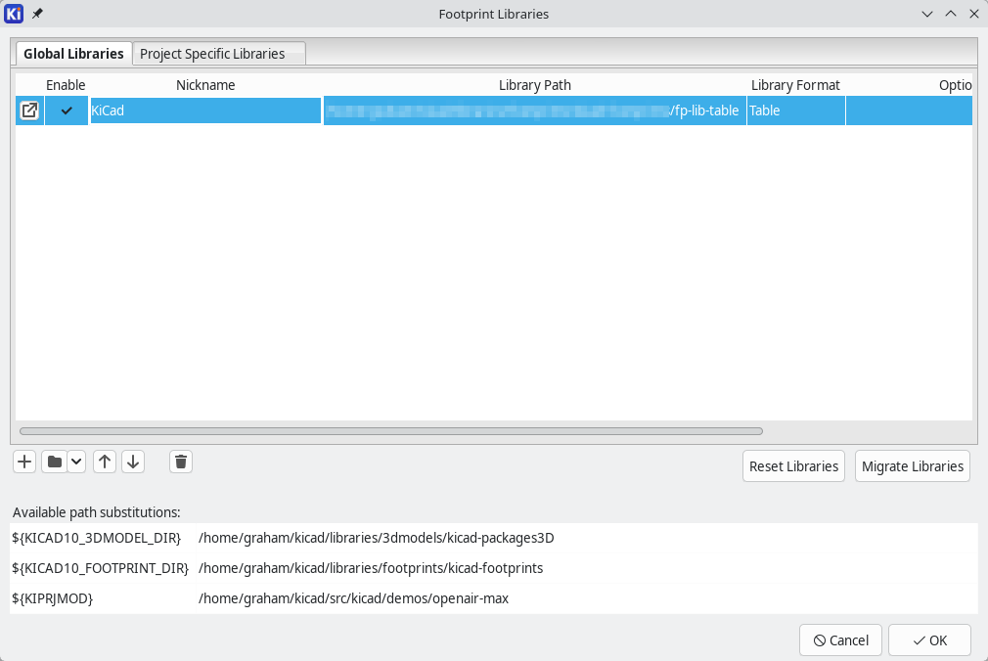
fp-lib-tableA globális lábnyom könyvtártábla tartalmazza azon könyvtárak listáját, amelyek mindig elérhetők, függetlenül az aktuálisan betöltött projekttől. A táblázat a KiCad konfigurációs mappájában található fájlban kerül mentésre . A mappa helye a használt operációs rendszertől függ.
A projektspecifikus lábnyom-könyvtár táblázat tartalmazza az aktuálisan betöltött projekthez elérhető könyvtárak listáját. Ha vannak projektspecifikus lábnyom-könyvtárak, a táblázat fp-lib-tablea projektmappában található fájlba kerül mentésre.
A betöltött könyvtárak közül sok (vagy akár az összes) egy beágyazott könyvtártáblában lehet , ahogy a fenti képernyőképen is látható. Egy beágyazott könyvtártábla kibontásához és tartalmának megtekintéséhez kattintson a beágyazott könyvtártábla bejegyzés melletti gombra. Ez megnyitja a beágyazott táblázatot egy új lapon, ahogy az alább látható.
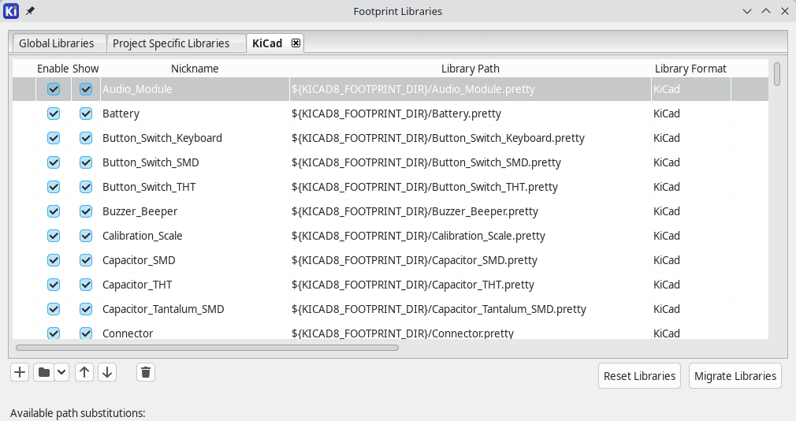
A KiCad lábnyom-könyvtár-kezelő rendszere lehetővé teszi számos lábnyom-könyvtár közvetlen használatát, beleértve a nem KiCad EDA eszközökben natív formátumokat is:
- KiCad .prettylábnyom könyvtárak ( fájlokat .prettytartalmazó kiterjesztésű mappák .kicad_mod)
- KiCad Legacy lábnyom könyvtárak ( .modfájlok)
- Altium Designer ( .PcbLibvagy .IntLibfájlok)
- CADSTAR NYÁK Archívum ( .cpafájlok)
- Eagle lábnyom könyvtárak ( .lbrfájlok)
- EasyEDA / JLCEDA Standard Edition ( .jsonvagy .zipfájlok)
- EasyEDA / JLCEDA Professional Edition ( .elibz, .epro, vagy .zipfájlok)
- GEDA könyvtárak ( .fpfájlokat tartalmazó mappák)
A nem KiCad lábnyom könyvtárak, beleértve a KiCad Legacy lábnyom könyvtárakat is, KiCad formátumba migrálhatók .prettya Könyvtárak migrálása gombbal (lásd a könyvtárak migrálása részt).
A KiCad csak a KiCad natív .prettyformátumú lábnyomkönyvtáraiba (és a .kicad_modbennük található lábnyomfájlokba) való írást támogatja. Minden más lábnyomkönyvtár-formátum csak olvasható. Nem KiCad formátumú lábnyomkönyvtár módosításához először konvertálni kell azt KiCad formátumba.
A könyvtári táblázatok tartalmazhatnak más könyvtári táblázatokat is, amelyeket beágyazott könyvtári táblázatoknak nevezünk . Beágyazott könyvtári táblázat használatakor a beágyazott táblában lévő könyvtárak úgy töltődnek be, mintha közvetlenül a fő táblázatban lennének.

Kezdeti konfiguráció
A KiCad első futtatásakor (vagy bármikor, amikor a KiCad fut, és nem található konfiguráció), a KiCad végigvezeti Önt egy új konfiguráció létrehozásán vagy egy korábbi verzióból származó konfiguráció importálásán. Ez magában foglalja egy új lábnyom-könyvtártábla beállítását is. Ez a folyamat a Project Manager dokumentációjában található leírás szerint van leírva .
A lábnyomkönyvtár-táblázatot visszaállíthatja az alapértelmezett értékekre, ha a lábnyomkönyvtár-tábla párbeszédpanelen a Könyvtárak visszaállítása gombra kattint.
A lábnyom-könyvtár tábla visszaállítása véglegesen megváltoztatja a lemezen lévő lábnyom-könyvtár táblát.
Az alapértelmezett lábnyom-könyvtártábla egyetlen bejegyzést tartalmaz, amely egy másik lábnyom-könyvtártáblára mutat, amely a KiCad összes alapértelmezett lábnyom-könyvtárát tartalmazza. Ez a beágyazott könyvtártábla a KiCad könyvtárak részeként kerül karbantartásra, és a KiCad-del és annak könyvtáraival együtt frissül. Ne szerkesztse saját maga.
A KiCad alapértelmezett alapkönyvtárai egy beágyazott könyvtáron keresztül szerepelnek a könyvtártáblázatban. Ez lehetővé teszi az alapértelmezett KiCad könyvtárak listájának frissítését a KiCad és könyvtárainak frissítésekor, anélkül, hogy ez befolyásolná a személyes könyvtárkonfigurációját. A személyes könyvtártábla konfigurációja a KiCad verziók között karbantartható, miközben továbbra is lehetővé teszi az alapértelmezett könyvtárak frissítéseinek fogadását.

Táblázatbejegyzések kezelése
A lábnyom-könyvtárak csak akkor használhatók, ha hozzáadták őket a globális vagy a projektspecifikus lábnyom-könyvtártáblához (vagy egy beágyazott táblázathoz, amely a legfelső szintű táblázatok valamelyikében szerepel).
Egy könyvtár hozzáadásához kattintson a gombra és válasszon ki egy könyvtárat, vagy kattintson a gombra és írja be a könyvtárfájl elérési útját. A kiválasztott könyvtár hozzáadódik az aktuálisan megnyitott könyvtártáblázathoz (globális vagy projektspecifikus). A könyvtárak eltávolíthatók a kívánt könyvtárbejegyzések kiválasztásával és a gombra kattintva.
Amikor a könyvtártáblázat egy bejegyzése maga is egy másik könyvtártábla, akkor ezt a beágyazott táblázatot a beágyazott tábla bejegyzése melletti gombra kattintva nyithatja meg . Ez egy új lapon nyitja meg a beágyazott táblázatot, ahol megtekintheti és szerkesztheti a beágyazott táblázatban található könyvtárakat. Beágyazott könyvtártábla hozzáadásához kattintson a gomb melletti lefelé mutató nyílra , válassza ki a Tábla könyvtár típusát, majd keresse meg a táblázatfájlt.
A és gombok fel és le mozgatják a kiválasztott könyvtárat a könyvtártáblázatban. Ez nem befolyásolja a könyvtárak megjelenítési sorrendjét a Footprint könyvtárböngészőben, a Footprint szerkesztőben vagy a Footprint hozzáadása eszközben.
A könyvtárak inaktívvá tehetők az első oszlopban található Engedélyezés jelölőnégyzet bejelölésének törlésével. A letiltott könyvtárak továbbra is szerepelnek a könyvtártáblázatban, de nem jelennek meg a könyvtárböngészőkben, és nem töltődnek be lemezről, ami csökkentheti a betöltési időt.
Egy könyvtártartomány kijelöléséhez kattintson a tartomány első könyvtárára, majd Shiftkattintson az utolsó könyvtárra.
Minden könyvtárnak egyedi becenévvel kell rendelkeznie: ugyanabban a táblában nem lehetnek ismétlődő könyvtárbecenevek. A globális és a projektkönyvtár-táblázatok között azonban előfordulhatnak ismétlődő becenevek. A projekttáblázatban található könyvtárak elsőbbséget élveznek a globális táblában azonos nevű könyvtárakkal szemben.
A könyvtár beceneveinek nem kell kapcsolódniuk a könyvtár fájlnevéhez vagy elérési útjához. A kettőspont karakter ( :) nem használható könyvtár becenevekben vagy lábnyomnevekben, mivel elválasztóként szolgál a becenevek és a lábnyomok között.
Minden egyes könyvtári bejegyzésnek érvényes elérési úttal kell rendelkeznie. Az elérési utak abszolútként, relatívként vagy elérési út változók helyettesítésével definiálhatók .
A könyvtár megfelelő olvasásához ki kell választani a megfelelő könyvtárformátumot. A támogatott formátumok fent vannak felsorolva. Csak KiCad formátumú könyvtárak ( fájlokat .prettytartalmazó mappák .kicad_mod) menthetők. Más lábnyom könyvtárformátumok csak olvashatók, és módosítás előtt konvertálni kell őket KiCad formátumba.
Van egy opcionális leírás mező, amely a könyvtárbejegyzés leírását tartalmazza. Az opció mező jelenleg nem használatos, így az opciók hozzáadásának nincs hatása a könyvtárak betöltésekor.

Beágyazott könyvtári táblák
A könyvtárak mellett a könyvtártáblák más könyvtártáblákat is tartalmazhatnak. Azokat a könyvtártáblákat, amelyekre más könyvtártáblák ilyen módon hivatkoznak, beágyazott könyvtártábláknak nevezzük. A beágyazott könyvtártáblában található könyvtárak úgy töltődnek be, mintha közvetlenül a legfelső szintű könyvtártáblában lennének felsorolva.
A beágyazott könyvtártáblák lehetővé teszik a könyvtárcsoportok különálló könyvtártábla-fájlokba történő szétválasztását, majd az összes egyedi táblázat beillesztését a fő legfelső szintű könyvtártáblába. Ez például felhasználható egy szabványos könyvtártábla létrehozására a vállalat számára, és a táblázat megosztására mindenkivel, akinek szüksége van rá. Minden felhasználó ezután hozzáférhet a vállalati könyvtárak szabványos készletéhez, miután hozzáadta a megosztott táblát beágyazott könyvtártáblaként a saját globális táblázatához.
Amikor a KiCad az alapértelmezett könyvtári tábla konfigurációra van konfigurálva, a globális könyvtári tábla egyetlen bejegyzést tartalmaz, amely egy beágyazott könyvtári tábla. Ez a beágyazott tábla a KiCad alapértelmezett könyvtárainak része, és felsorolja az összes KiCad alapértelmezett alapkönyvtárat. A KiCad frissítésekor ez a beágyazott tábla is frissül, ami lehetővé teszi a KiCad alapértelmezett könyvtárainak frissített listájának fogadását a személyes könyvtári konfiguráció megváltoztatása nélkül.

Útvonalváltozók helyettesítése
${PATH_VAR_NAME}A footprint könyvtártáblái támogatják az elérési út változók helyettesítését, amely lehetővé teszi olyan elérési út változók definiálását, amelyek egyéni elérési utakat tartalmaznak a könyvtárak tárolási helyéhez. A PATH változó helyettesítését a footprint könyvtár elérési útjában található szintaxis támogatja .
Alapértelmezés szerint a KiCad számos elérési út változót definiál, amelyek leírása a projektkezelő dokumentációjában található. Az elérési út változók a Beállítások → Elérési utak konfigurálása párbeszédablakban konfigurálhatók .
Az elérési út változók használata a footline könyvtártáblákban lehetővé teszi a könyvtárak áthelyezését a footline könyvtártáblák megszakítása nélkül, feltéve, hogy az elérési út változók frissülnek, amikor a könyvtár helye megváltozik.
A KiCad automatikusan a régebbi KiCad verzióiból származó verziózott elérési útváltozókat a jelenlegi KiCad verzió megfelelő változójának értékére oldja fel, feltéve, hogy a régi változó nincs explicit módon definiálva. Például a ${KICAD9_FOOTPRINT_DIR}automatikusan a értékére lesz feloldva, ${KICAD10_FOOTPRINT_DIR}ha nincs KICAD9_FOOTPRINT_DIRdefiniált változó.
${KIPRJMOD}egy speciális elérési út változó, amely mindig az aktuális projektkönyvtár abszolút elérési útjára bővül. ${KIPRJMOD}Lehetővé teszi a könyvtárak tárolását a projektmappában anélkül, hogy abszolút elérési utat kellene használni a projektkönyvtár-táblázatban. Ez lehetővé teszi a projektek áthelyezését a projektkönyvtár-tábláik feltörése nélkül.

A GitHub bővítmény használata
A KiCad eltávolította a GitHub könyvtári bővítmény támogatását a 6.0-s verzióban.

Lábnyom könyvtárak migrálása KiCad formátumba
A nem KiCad formátumú könyvtárak, beleértve a korábbi könyvtárakat ( .modfájlokat), csak olvashatók. A módosítások mentése előtt konvertálni kell őket KiCad formátumba (mappában .kicad_modlévő fájlok )..pretty
A legtöbb KiCad fájlhoz hasonlóan a KiCad újabb verziói is képesek megnyitni a régebbi formátumú könyvtárfájlokat, de a KiCad régebbi verziói nem tudják olvasni a fájlokat, miután azokat a KiCad egy újabb verziója mentette.
Más formátumú könyvtárak KiCad könyvtárakká konvertálhatók a footline könyvtártáblázatban való kiválasztásukkal, majd a Könyvtárak migrálása gombra kattintva. Több könyvtár is kijelölhető és migrálható egyszerre Ctrlkattintással vagy shift.
A könyvtárak egyenként is konvertálhatók a Footprint Editorban való megnyitással és új könyvtárként való mentéssel.

Lábnyomkönyvtárak böngészése

